**Фонд оценочных средств**

**по учебной дисциплине**

**ОП.05 СТРОИТЕЛЬНЫЕ МАТЕРИАЛЫ**

**по специальности**

**08.02.10 Строительство железных дорог, путь и путевое хозяйство**

*Базовая подготовка среднего профессионального образования*

**Содержание**

1. Паспорт комплекта контрольно-оценочных средств.
2. Результаты освоения учебной дисциплины, подлежащие проверке.
3. Оценка освоения учебной дисциплины:
   1. Формы и методы оценивания.
   2. Кодификатор оценочных средств.
4. Задания для оценки освоения дисциплины.

**1. Паспорт комплекта контрольно-оценочных средств**

В результате освоения учебной дисциплины ОП.05 Строительные материалы и изделия обучающийся должен обладать предусмотренными ФГОС по специальности. 08.02.10 Строительство железных дорог, путь и путевое хозяйство базовой подготовки для специальности СПОследующими умениями, знаниями, которые формируют профессиональными, и общими компетенциями:

**В результате освоения учебной дисциплины обучающийся должен сформировать следующие компетенции:**

ОК 01. Выбирать способы решения задач профессиональной деятельности применительно к различным контекстам

ОК 02. Использовать современные средства поиска, анализа и интерпретации информации и информационные технологии для выполнения задач профессиональной деятельности

ОК 03. Планировать и реализовывать собственное профессиональное и личностное развитие, предпринимательскую деятельность в профессиональной сфере, использовать знания по правовой и финансовой грамотности в различных жизненных ситуациях

ОК 04. Эффективно взаимодействовать и работать в коллективе и команде

ОК 05. Осуществлять устную и письменную коммуникацию на государственном языке Российской Федерации с учетом особенностей социального и культурного контекста

ОК06. Проявлять гражданско-патриотическую позицию, демонстрировать осознанное поведение на основе традиционных общечеловеческих ценностей, в том числе с учетом гармонизации межнациональных и межрелигиозных отношений, применять стандарты антикоррупционного поведения

ОК 07. Содействовать сохранению окружающей среды, ресурсосбережению, применять знания об изменении климата, принципы бережливого производства, эффективно действовать в чрезвычайных ситуациях

ОК 08. Использовать средства физической культуры для сохранения и укрепления здоровья в процессе профессиональной деятельности и поддержания необходимого уровня физической подготовленности

ОК 09. Пользоваться профессиональной документацией на государственном и иностранном языках.

**ПК 2.1.** Участвовать в проектировании и строительстве железных дорог, зданий и сооружений.

**ПК 2.2.** Производить ремонт и строительство железнодорожного пути с использованием средств механизации.

**ПК 3.1.** Обеспечивать выполнение требований к основным элементам и конструкции земляного полотна, переездов, путевых и сигнальных знаков, верхнего строения пути.  **ПК 3.2**. Обеспечивать требования к искусственным сооружениям на железнодорожном транспорте.

**В рамках программы учебной дисциплины реализуется программа воспитания, направленная на формирование следующих личностных результатов(дескриптеров**):

**ЛР10:** Заботящийся о защите окружающей среды, собственной и чужой безопасности, в том числе цифровой.

**ЛР13:** Готовность обучающегося соответствовать ожиданиям работодателей: ответственный сотрудник, дисциплинированный, трудолюбивый, нацеленный на достижение поставленных задач, эффективно взаимодействующий с членами команды, сотрудничающий с другими людьми, проектно мыслящий.

**ЛР27:** Проявляющий способности к непрерывному развитию в области профессиональных компетенций и междисциплинарных знаний.

**ЛР30:** Осуществляющий поиск и использование информации, необходимой для эффективного выполнения различных задач, профессионального и личностного развития.

**Формой аттестации по учебной дисциплине является дифференцированный зачет**

**2.Результаты освоения учебной дисциплины, подлежащие проверке.**

|  |  |  |
| --- | --- | --- |
| **Результаты**  **(освоенные профессиональные компетенции)** | **Основные показатели результатов подготовки** | **Формы и методы контроля** |
| ОК 01. Выбирать способы решения задач профессиональной деятельности применительно к различным контекстам | * видеть объективную картину мира;  **-** быть политически грамотным и политкорректным; * понимать роль государства и его политики в экономике, социальной и культурной сферах; * понимать значение своей профессии в формировании гармоничного, экономически процветающего и политически стабильного государства; | -устный опрос, беседа; |
| ОК 02. Использовать современные средства поиска, анализа и интерпретации информации и информационные технологии для выполнения задач профессиональной деятельности | - создавать проекты решений различных  геополитических, экономических, демографических и экономических проблем;  - определять методы и формы выполнения самостоятельных и творческих работ; | -отчёт по проделанной внеаудиторной самостоятельной работе согласно инструкции (представление реферата,  информационного сообщения и т.д.). -контрольная работа;  -устный опрос, беседа |
| . ОК 03.Планировать и реализовывать собственное профессиональное и личностное развитие, предпринимательскую деятельность в профессиональной сфере, использовать знания по правовой и финансовой грамотности в различных жизненных ситуациях | - создавать проекты решений глобальных проблем человечеств; - формулировать проблему, анализируя модельную ситуацию**;-** моделировать цепочку последствий различных процессов и явлений, делать прогнозы и выводы; | -защита практических работ;  - тестовый контроль; -отчёт по проделанной внеаудиторной самостоятельной работе согласно инструкции (представление реферата,  информационного сообщения и т.д.). -контрольная работа;  -устный опрос, беседа; |
| ОК 04. Эффективно взаимодействовать и работать в коллективе и команде | -умение владеть навыками работы с различными источниками информации: книгами, учебниками, справочниками, определителями, энциклопедиями, каталогами, словарями, CD-ROM, Интернет; - умение самостоятельно вести поиск, анализировать и отбирать необходимую информацию, преобразовывать, сохранять и передавать её;  - умение использовать информацию для планирования и осуществления своей деятельности, принимать осознанные решения на основе критически осмысленной информации; | -защита практических работ;  - тестовый контроль; -отчёт по проделанной внеаудиторной самостоятельной работе согласно инструкции (представление реферата,  информационного сообщения и т.д.). -контрольная работа;  -устный опрос, беседа; |
| ОК 05. Осуществлять устную и письменную коммуникацию на государственном языке Российской Федерации с учетом особенностей социального и культурного контекста | -владение навыками использования информационных устройств:  компьютера, телевизора, магнитофона, телефона, мобильного телефона, пейджера, факса, принтера, модема;  -умение ориентироваться в информационных потоках, уметь выделять в них главное и необходимое, иметь способность к критическому суждению в отношении  информации, распространяемой СМИ | -защита практических работ;  - тестовый контроль; -отчёт по проделанной внеаудиторной самостоятельной работе согласно инструкции (представление реферата,  информационного сообщения и т.д.). |
| ОК06. Проявлять гражданско-патриотическую позицию, демонстрировать осознанное поведение на основе традиционных общечеловеческих ценностей, в том числе с учетом гармонизации межнациональных и межрелигиозных отношений, применять стандарты антикоррупционного поведения | -умение вступать в контакт с любым типом собеседника( по возрасту, статусу, степени близости и знакомству и т.д.), учитывая ее особенности;  -умение слушать собеседника, проявляя уважение и терпимость к чужому мнению; - умение высказывать, аргументировать и в культурной форме отстаивать собственное мнение;  -умение поддерживать контакт в общении, соблюдая номы и правила общения, в формах монолога и диалога, а так же с использованием средств невербального общения; | -защита практических работ;  - тестовый контроль; -отчёт по проделанной внеаудиторной самостоятельной работе согласно инструкции (представление реферата,  информационного сообщения и т.д.). -контрольная работа;  -устный опрос, беседа; |
| ОК 07. Содействовать сохранению окружающей среды, ресурсосбережению, применять знания об изменении климата, принципы бережливого производства, эффективно действовать в чрезвычайных ситуациях | -умение принимать решения, брать на себя ответственность за их последствия, выбирать целевые и смысловые установки для своих действий и поступков; - умение грамотно разрешать конфликты в общении; - владение знаниями и опытом выполнения типичных социальных ролей: семьянина, гражданина, работника, собственника, потребителя, покупателя; | * защита практических работ; * тестовый контроль; -отчёт по проделанной внеаудиторной самостоятельной работе согласно инструкции (представление реферата,   информационного сообщения и т.д.). -контрольная работа;  -устный опрос, беседа; |
| ОК 08. Использовать средства физической культуры для сохранения и укрепления здоровья в процессе профессиональной деятельности и поддержания необходимого уровня физической подготовленности | * способность осознавать свою роль и предназначение; * умение владеть способами самоопределения в ситуациях выбора на основе собственных позиций;   **-**умение осуществлять  индивидуальную образовательную траекторию с учетом общих требований и норм; | * защита практических работ; * тестовый контроль; -отчёт по проделанной внеаудиторной самостоятельной работе согласно инструкции (представление реферата,   информационного сообщения и т.д.). -контрольная работа;  -устный опрос, беседа; |
| ОК 09. Пользоваться профессиональной документацией на государственном и иностранном языках. | **-**умение формулировать свои ценностные ориентиры по отношению к изучаемым учебным предметам и сферам деятельности; | * защита практических работ; * тестовый контроль;   -отчёт по проделанной |
| **ПК 2.1.** Участвовать в проектировании и строительстве железных дорог, зданий и сооружений. | -умение принимать решения, брать на себя ответственность за качество выполняемых работ  - знать инструкции по выполнению работ и контролировать соответствии  работ ГОСТ и ТУ | * защита практических работ; * тестовый контроль; -отчёт по проделанной внеаудиторной самостоятельной работе согласно инструкции (представление реферата,   информационного сообщения и т.д.). -контрольная работа;  -устный опрос, беседа; |
| **ПК 2.2.** Производить ремонт и строительство железнодорожного пути с использованием средств механизации. | -умение принимать решения, брать на себя ответственность за качество выполняемых работ  - знать инструкции по выполнению работ и контролировать соответствии  работ ГОСТ и ТУ | * защита практических работ; * тестовый контроль; -отчёт по проделанной внеаудиторной самостоятельной работе согласно инструкции (представление реферата,   информационного сообщения и т.д.). -контрольная работа;  -устный опрос, беседа; |
| **ПК 3.1.** Обеспечивать выполнение требований к основным элементам и конструкции земляного полотна, переездов, путевых и сигнальных знаков, верхнего строения пути | * создавать проекты решений различных профессиональных проблем   -соблюдать правила оформления технической документации и ЕСКД -умение принимать решения, брать на себя ответственность за качество выполняемых работ   * знать инструкции по выполнению работ и контролировать соответствии работ ГОСТ и ТУ * строго выполнять правила технической эксплуатации | * защита практических работ; * тестовый контроль; -отчёт по проделанной внеаудиторной самостоятельной работе согласно инструкции (представление реферата,   информационного сообщения и т.д.). -контрольная работа;  -устный опрос, беседа; |
| **ПК 3.2**. Обеспечивать требования к искусственным сооружениям на железнодорожном транспорте. | - создавать проекты решений различных профессиональных проблем | * защита практических работ; * тестовый контроль; |
| **Результаты воспитательной работы (формирование личностных результатов)** | **Формы и методы оценивания сформированности личностных результатов** | **Нумерация тем в соответствии с тематическим планом** |
| **ЛР10:** Заботящийся о защите окружающей среды, собственной и чужой безопасности, в том числе цифровой.  **ЛР13:** Готовность обучающегося соответствовать ожиданиям работодателей: ответственный сотрудник, дисциплинированный, трудолюбивый, нацеленный на достижение поставленных задач, эффективно взаимодействующий с членами команды, сотрудничающий с другими людьми, проектно мыслящий.  **ЛР27:** Проявляющий способности к непрерывному развитию в области профессиональных компетенций и междисциплинарных знаний.  **ЛР30:** Осуществляющий поиск и использование информации, необходимой для эффективного выполнения различных задач, профессионального и личностного развития. | Наблюдение  Наблюдение  Наблюдение  Наблюдение  Наблюдение | Темы 1.1- 6.6  Темы 1.1- 6.6  Темы 1.1-6.6  Темы 1.1-6.6  Темы 1.1- 6.6 |

**Контроль и оценка освоения учебной дисциплины по темам (разделам) для специальности**

|  |  |  |  |  |  |  |
| --- | --- | --- | --- | --- | --- | --- |
| **Элемент УД** | **Формы и методы контроля** | | | | | |
| **Текущий контроль** | | **Рубежный контроль** | | **Промежуточная аттестация** | |
| **Формы контроля** | **Проверяемые результаты, ОК** | **Формы контроля** | **Проверяемые результаты, ОК** | **Форма контроля** | **Проверяемые результаты, ОК** |
| **Раздел 1. Основные понятия строительного материаловедения** | УО,Т,СР№1,СР№2 | ОК1-ОК5  ЛР10,ЛР13 | УО,Т,СР№1,  СР№2, ПР№1 | ОК1-ОК5  ЛР10,ЛР13 | **ДЗ** | **ОК1-ОК9**  **ЛР10,ЛР13** |
| **Тема 1.1.**  Классификация и требования к строительным материалам | УО,СР№1 | ОК1-ОК5  ЛР10,ЛР13 |  | ОК1-ОК5  ЛР10,ЛР13 | **ДЗ** | ОК1-ОК9  ЛР10,ЛР13 |
| **Тема 1.2.** Строение и свойства строительных материалов | УО,Т,СР№2 | ОК1-ОК5  ЛР10,ЛР13 | УО,Т,СР№2, ПР№1 | ОК1-ОК5  ЛР10,ЛР13 | **ДЗ** | ОК1-ОК9  ЛР10,ЛР13 |
| **Раздел 2. Природные материалы** | УО,Т,СР№3,СР№4 | ОК1-ОК5  ЛР10,ЛР13,  ЛР 27 | УО,Т,СР№3,  СР№4,ПР№3,  ПР№4 | ОК1-ОК5  ЛР10,ЛР13,  ЛР 27 | **ДЗ** | **ОК1 -ОК9**  **ЛР10,ЛР13,**  **ЛР 27** |
| **Тема 2.1.**Природные каменные материалы | УО,Т,СР№3 | ОК1-ОК5  ЛР10,ЛР13,  ЛР 27 | УО,Т,СР№3,  СР№4,ПР№3, | ОК1-ОК5  ЛР10,ЛР13,  ЛР 27 | **ДЗ** | ОК1 -ОК9  ЛР10,ЛР13,  ЛР 27 |
| **Тема 2.2**.  Древесина и материалы из неё | УО,СР№4 | ОК1-ОК5  ЛР10,ЛР13,  ЛР 27 | УО,  СР№4,  ПР№4 | ОК1-ОК5  ЛР10,ЛР13,  ЛР 27 | **ДЗ** | ОК1 -ОК9  ЛР10,ЛР13,  ЛР 27 |
| **Раздел 3. Вяжущие материалы** | УО, СР№5,СР№ 6,СР№67,Т | ОК1-ОК5  ЛР13,ЛР27,ЛР30 | УО, СР№5,СР№ 6,СР№67,ПР№5,ПР№6,  ПР№7 ,Т | ОК1-ОК5  ЛР13,ЛР27,ЛР30 | **ДЗ** | **ОК1-ОК9**  **ЛР13,ЛР27,ЛР30** |
| **Тема 3.1.**  Неорганические вяжущие вещества | УО, СР№5,Т | ОК1-ОК5  ЛР13,ЛР27,ЛР30 | УО, СР№5,ПР№5,ПР№6 | ОК1-ОК5  ЛР13,ЛР27,ЛР30 | **ДЗ** | ОК1-ОК9  ЛР13,ЛР27,ЛР30 |
| **Тема. 3.2.**Органические вяжущие вещества | УО, СР№6,Т | ОК1-ОК5  ЛР13,ЛР27,ЛР30 | УО, СР№6,ПР№7, | ОК1-ОК5  ЛР13,ЛР27,ЛР30 | **ДЗ** | ОК1-ОК9  ЛР13,ЛР27,ЛР30 |
| **Раздел 4. Вяжущие материалы** | УО, СР№8-СР№11,Т,  ПР№8-ПР№11 | ОК1-ОК5  ЛР13,ЛР27,ЛР30 | УО, СР№7-СР№9,ПР№8-ПР№11,Т | ОК1-ОК5  ЛР13,ЛР27,ЛР30 | **ДЗ** | **ОК1-ОК9**  **ЛР13,ЛР27,ЛР30** |
| **Тема 4.1.**  Бетоны | УО, СР№8 | ОК1-ОК5  ЛР13,ЛР27,ЛР30 | УО, СР№8,  ПР№ 8-ПР№10 | ОК1-ОК5  ЛР13,ЛР27,ЛР30 | **ДЗ** | ОК1-ОК9  ЛР13,ЛР27,ЛР30 |
| **Тема 4.2.**Строительные растворы | УО, СР№9 | ОК1-ОК5  ЛР13,ЛР27,ЛР30 | УО, СР№9,ПР№11 | ОК1-ОК5  ЛР13,ЛР27,ЛР30 | **ДЗ** | ОК1-ОК9  ЛР13,ЛР27,ЛР30 |
| **Тема 4.3.**Искусственные каменные материалы и изделия на основе вяжущих веществ | УО, СР№10 | ОК1-ОК5  ЛР13,ЛР27,ЛР30 | УО, СР№10,Т | ОК1-ОК5  ЛР13,ЛР27,ЛР30 | **ДЗ** | ОК1-ОК9  ЛР13,ЛР27,ЛР30 |
| **Тема 4.4.**Железобетон и железобетонные изделия | УО, СР№11 | ОК1-ОК5  ЛР13,ЛР27,ЛР30 | УО, СР№11,Т | ОК1-ОК5  ЛР13,ЛР27,ЛР30 | **ДЗ** | ОК1-ОК9  ЛР13,ЛР27,ЛР30 |
| **Раздел 5. Материалы и изделия, получаемые спеканием и плавлением** | УО, СР№12-СР№14,Т | ОК1-ОК5  ЛР13,ЛР27 | УО, СР№12-СР№14,Т,ПР№12 | ОК1-5 | **ДЗ** | **ОК1-ОК9**  **ЛР13,ЛР27** |
| **Тема 5.1.** Керамические материалы | УО, СР№12,Т | ОК1-ОК5  ЛР13,ЛР27 | УО, СР№12,Т,ПР№12 | ОК1-ОК5  ЛР13,ЛР27 | **ДЗ** | ОК1-ОК9  ЛР13,ЛР27 |
| **Тема 5.2**Стекло, ситаллы и каменное литье | УО, СР№13,Т | ОК1-ОК5  ЛР13,ЛР27 | УО, СР№12,Т | ОК1-ОК5  ЛР13,ЛР27 | **ДЗ** | ОК1-ОК9  ЛР13,ЛР27 |
| **Тема 5.3**Металлы и металлические изделия | УО, СР№14,Т | ОК1-ОК5  ЛР13,ЛР27 | УО, СР№12,Т | ОК1-ОК5  ЛР13,ЛР27 | **ДЗ** | ОК1-ОК9  ЛР13,ЛР27 |
| **Раздел 6**.  **Материалы**  **специального назначения** | УО, СР№15-СР№20,Т | ОК1-ОК5  ЛР10,ЛР13,ЛР27,  ЛР30 | УО, СР№15-СР№20,Т | ОК1-ОК5  ЛР10,ЛР13,ЛР27,  ЛР30 | **ДЗ** | **ОК1-ОК9**  **ЛР10,ЛР13,ЛР27,**  **ЛР30** |
| **Тема 6.1.**  Строительные пластмассы | УО, СР№15,Т | ОК1-ОК5  ЛР10,ЛР13,ЛР27,  ЛР30 | УО, СР№15,Т | ОК1-ОК5  ЛР10,ЛР13,ЛР27,  ЛР30 | **ДЗ** | ОК1-ОК9  ЛР10,ЛР13,ЛР27,  ЛР30 |
| **Тема 6.2.** Кровельные, гидроизоляционные и герметизирующие материалы | УО, СР№16,Т | ОК1-ОК5  ЛР10,ЛР13,ЛР27,  ЛР30 | УО, СР№16,Т | ОК1-ОК5  ЛР10,ЛР13,ЛР27,  ЛР30 | **ДЗ** | ОК1-ОК9  ЛР10,ЛР13,ЛР27,  ЛР30 |
| **Тема 6.3.**  Теплоизоляционные и акустические материалы | УО, СР№17,Т | ОК1-ОК5  ЛР10,ЛР13,ЛР27,  ЛР30 | УО, СР№17,Т | ОК1-ОК5  ЛР10,ЛР13,ЛР27,  ЛР30 | **ДЗ** | ОК1-ОК9  ЛР10,ЛР13,ЛР27,  ЛР30 |
| **Тема 6.4.**  Лакокрасочные и клеящие материалы | УО, СР№18,Т | ОК1-ОК5  ЛР10,ЛР13,ЛР27,  ЛР30 | УО, СР№18,Т | ОК1-ОК5  ЛР10,ЛР13,ЛР27,  ЛР30 | **ДЗ** | ОК1-ОК9  ЛР10,ЛР13,ЛР27,  ЛР30 |
| **Тема 6.5.** Топливо,  Смазочные материалы | УО, СР№19,Т | ОК1-ОК5  ЛР10,ЛР13,ЛР27,  ЛР30 | УО, СР№19,Т | ОК1-ОК5  ЛР10,ЛР13,ЛР27,  ЛР30 | **ДЗ** | ОК1-ОК9  ЛР10,ЛР13,ЛР27,  ЛР30 |
| **Тема 6.6**.  Электротехнические материалы | УО, СР№20,Т | ОК1-ОК5  ЛР10,ЛР13,ЛР27,  ЛР30 | УО, СР№20,Т | ОК1-ОК5  ЛР10,ЛР13,ЛР27,  ЛР30 | **ДЗ** | ОК1-ОК9  ЛР10,ЛР13,ЛР27,  ЛР30 |

**Кодификатор оценочных средств**

|  |  |
| --- | --- |
| Функциональный признак оценочного средства (тип контрольного задания) | Код оценочного средства |
| Устный опрос | УО |
| Тестирование | Т |
| Практическая работа | ПР № n |
| Задания для самостоятельной работы | СР |
| Дифференцированный зачет | ДЗ |

**3.1Типовые задания для оценки освоения учебной дисциплины**

**Тестовые формы заданий разделу1 (рубежный контроль);**

**Вопросы к тесту Диаграмма железоуглеродистых сплавов**

1. Что называется аустенитом?
2. Что называется ферритом?
3. Что называется цементитом?
4. Что называется перлитом?
5. Что называется ледебуритом?
6. Какая структура содержит 0,8% углерода?
7. Сколько углерода может раствориться в λ-железе?
8. Какую структуру имеет сплав содержащий 0,3% углерода при t= 685º ?
9. Что произойдет в сплаве железа-углерода при охлаждении ниже
10. Какую структуру имеет сплав 1,5% C при t=750º ?
11. Какую структуру имеет сплав содержащий 1,3% C при t=600º?
12. Что произойдет при охлаждении сплава 2% C ниже 727º ?
13. Какая структура имеет наибольшую твердость?
14. Какая структура может перейти в перлит?
15. Какую структуру имеет сплав, содержащий 1% C, ниже 727ºC?
16. Что происходит в сплаве при охлаждении на линии Ликвидуса?

**17***.* Что происходит в сплаве, содержащем 5% углерода при охлаждении до линии Ликвидуса?

**18**Сплав 0,3% углерода охладить ниже линии Ликвидуса. Что выделяется?

19Какую структуру имеет сплав содержащий 0,5% C при t=1000º?

**20**Что происходит на линии Солидуса при охлаждении сплава?

**21**Что происходит при нагревании сплава выше т-ры 727º?

**22**Какая структура содержит 6,67% C? **23** Какая структура содержит 4,3% C?

**Вопросы к тесту « Термическая обработка» ( выставляется на сайт для ознакомления обучающихся)**

1.Для чего производится отжиг?

2.Какая структура имеет наименьшую твердость?

3.Что такое сорбит?

4.При какой температуре производится низкий отпуск?

5.Какое охлаждение применяется при отжиге?

6.Что такое троостит?

7.Какая структура имеет наибольшую хрупкость?

8.При какой температуре производится средний отпуск?

9.Что такое мартенсит?

10.Какая термообработка требуется для зубила?

11.Для какой термообработки охлаждение ведется на воздухе?

12.Для чего производится закалка?

13.Какая структура имеет наибольшую твердость?

14.Какое превращение возможно?

15.При какой температуре перлит перейдет в аустенит?

16.Какое превращение возможно?

17.Какая структура доэвтектоидной стали будет после отжига?

18.Какая структура получится после закалки и низкого отпуска?

19.Какая структура получится после закалки и высокого отпуска?

20.Какое превращение невозможно?

**Вопросы к тесту: «Топливо , смазка и вода» ( выставляется на сайт для ознакомления обучающихся)**

1.Что называется технологическим топливом?

2.Каков элементарный состав топлива?

3.Сколько углерода содержится в дровах?

4.Является ли кислород горючим элементом топлива?

5.Чем характеризуется бензин?

6.Какое топливо используется для котельных установок?

7.Выберите основные характеристики масел.

8.Выбирите жидкую смазку

9.В чем сходство авиационного и дизельного масла?

10.Чем отличаются пластичные смазки от индустриальных масел? 11.Чем отличается солидол от технического вазелина?

12.Для чего наносится рельсовая смазка?

13Как влияет степень очистки нефтепродукта на его удельный вес?

14.В каких единицах измеряют удельный вес, плотность?

15. В каких единицах измеряется условная вязкость?

16.Как вязкость смазки влияет на силу жидкостного трения?

17.К чему приводит применение некачественной воды в транспорте.?

18. На какие виды разделяется природные воды?

19.Чем определяется качество природных вод?

20.Чем определяется жесткость?

21.Чем определяется щелочность?

22.В чем измеряется щелочность воды?

23.Как избавиться от воды попавшей в смазку?

24 К чему приводит увеличение или уменьшение вязкости смазки сверх допускаемых пределов ?

25. Как должна изменяться вязкость дизельных топлив с уменьшением температуры окружающей среды?

**Перечень вопросов для подготовки к аттестации ;**

1. Свойства материалов.
2. Расшифруйте марки: Ст45, Л63, Р18, 10ХГ12М, У8А
3. Древесные материалы.
4. Расшифруйте марки Р9М5; ЛМ58-3; ТТ10К12; БРОЦС5-5-5; АЛ16

5.Классификация металлов. Особенности свойств металлов.

6. Расшифруйте марки 15ХМА; ВК10; Б83; БрОЦ10;ЛС59-6. 7Железо-углеродистые сплавы.

8. Расшифруйте марки Аст5; 8Х3М; Д16; 10Г5С; Ст45.

9.Структуры сплава при медленном охлаждении.

10. Расшифруйте марки ЛАЖ58-5-2; ХВГ; Д18; БрА60-2; Т15К10.

11.Углеродистые стали и чугуны.

12 . Расшифруйте марки Ст3; 30ХГСА; У8А; Р9К5; 40Х.

13.Инструменталтные стали и твердые сплавы

14. Расшифруйте марки 30ХГ10; Ст10; Л63; ТТ7К10; БРОЦС 57 5-6- 15.Цветные металлы.

16. Расшифруйте марки Р9К5; 35ХМ; У12А; Аст5; А890.

17.Виды термообработки.

18. Расшифруйте марки ВК20; БРС15; ЛАЖ50-3-5; АЛ10.

19.Портландцемент,раствор, бетон,

20. Расшифруйте марки Аст2; 18Х10К; АЛ5; ЛАМ61-5-8; Ст45.

21.Классификация электротехнических материалов Диэлектрики..

22. Расшифруйте марки . 20ХМА; ТТ12М5; Б83; БрОЦ4-3; ЛН65-10

23 Проводники и полупроводники

24. Расшифруйте марки 12А; 50ХГСА; ЛС60-5; Р9; ВСт20.

25.Пластмассы.

26. Расшифруйте марки Аст30; У9А; Р9к10; Т30К15; 30ХГСА;.

27.Топливо, классификация, состав топлива.

28. Расшифруйте марки .30ХГСА; У12; Бр65; 10Х15ФС; Ст30.

29.Смазочные материалы.

30. Расшифруйте марки ЛАЦ60-25-6; Х12Н9Т; Д6; Бр68; Т10М5.

31.Лакокрасочные материалы

32. Расшифруйте марки .Р9; ВК; 50ХГСШ; ЛАЖ50-3-5; Аст2.

33Естественные каменные материалы

34Чугуны и легированные стали

35Керамические материалы

36. Неорганические вяжущие материалы ( гипс ,известь)

37 Безобжиговые материалы и изделия

1. Органические вяжущие материалы и изделия( битум, деготь)
2. Теплоизоляционные материалы
3. Железобетонные изделия

**Задание для прохождения дифференциального зачета.**

# Итоговый тест

Для выполнения тестовых заданий студентам необходимо повторить пройденный курс дисциплины «Строительные материалы и изделия»».

# Часть 1

Первая часть тестового задания состоит из 20 вопросов с единственным или множественным выбором ответа

Правильный ответ оценивается в 2 балла.

При этом правильный неполный ответ оценивается в 1 балл.

Неправильный ответ – 0 баллов.

**Максимальный балл за первую часть – 26 баллов**

# Часть 2

Вторая часть тестового задания состоит из заданий на установление соответствия или на установление правильной последовательности

Правильный ответ оценивается в 2 балла. Установление хотя бы двух верных соответствий из трех или более предложенных оценивается в 1 балл.

Неправильный ответ – 0 баллов.

**Максимальный балл за вторую часть – 6 баллов**

# Часть 3

Третья часть тестового задания состоит из 4 заданий

Ответы на это задание представляют собой дополнение предложения пропущенными словами, чтобы получилось верное высказывание, либо развернутый ответ.

Правильный ответ оценивается в 1 балла.

Неправильный ответ – 0 баллов.

**Максимальный балл за третью часть – 4 балла**

|  |  |  |
| --- | --- | --- |
| **Критерии оценок** | |  |
| **Баллы** |  | **Оценки** |
| **36 – 32** |  | **5** |
| **31 – 23** |  | **4** |
| **22 – 14** |  | **3** |
| **Менее 14 баллов** |  | **пересдача** |

**КРИТЕРИИ ОЦЕНОК ПО ДИСЦИПЛИНЕ\***

**«СТРОИТЕЛЬНЫЕ МАТЕРИАЛЫ И ИЗДЕЛИЯ»**

|  |  |
| --- | --- |
| Оценка «5»: | * ответ полный и правильный на основании изученных теорий; -материал изложен в определенной логической последовательности, литературным языком; -ответ самостоятельный. * работа выполнена полностью и правильно; * сделаны правильные выводы; * работа выполнена по плану с учетом техники безопасности |
| Оценка «4» | * ответ полный и правильный на основании изученных теорий; * материал изложен в определенной логической последовательности, при этом допущены две-три несущественные ошибки, исправленные по требованию преподавателя; * работа выполнена правильно с учетом 2-3 несущественных ошибок, исправленных самостоятельно по требованию преподавателя. |
| Оценка «3» | * ответ полный, но при этом допущена существенная ошибка, или неполный, несвязный. * работа выполнена правильно не менее чем на половину или допущена существенная ошибка. |

**Задания для оценки освоения дисциплины**

**Перечень вопросов для подготовки к аттестации ;**

1. Свойства материалов.
2. Расшифруйте марки: Ст45, Л63, Р18, 10ХГ12М, У8А
3. Древесные материалы.
4. Расшифруйте марки Р9М5; ЛМ58-3; ТТ10К12; БРОЦС5-5-5; АЛ16

5.Классификация металлов. Особенности свойств металлов.

6. Расшифруйте марки 15ХМА; ВК10; Б83; БрОЦ10;ЛС59-6. 7Железо-углеродистые сплавы.

8. Расшифруйте марки Аст5; 8Х3М; Д16; 10Г5С; Ст45.

9.Структуры сплава при медленном охлаждении.

10. Расшифруйте марки ЛАЖ58-5-2; ХВГ; Д18; БрА60-2; Т15К10.

11.Углеродистые стали и чугуны.

12 . Расшифруйте марки Ст3; 30ХГСА; У8А; Р9К5; 40Х.

13.Инструменталтные стали и твердые сплавы

14. Расшифруйте марки 30ХГ10; Ст10; Л63; ТТ7К10; БРОЦС 57 5-6- 15.Цветные металлы.

16. Расшифруйте марки Р9К5; 35ХМ; У12А; Аст5; А890.

17.Виды термообработки.

18. Расшифруйте марки ВК20; БРС15; ЛАЖ50-3-5; АЛ10.

19.Портландцемент,раствор, бетон,

20. Расшифруйте марки Аст2; 18Х10К; АЛ5; ЛАМ61-5-8; Ст45.

21.Классификация электротехнических материалов Диэлектрики..

22. Расшифруйте марки . 20ХМА; ТТ12М5; Б83; БрОЦ4-3; ЛН65-10

23 Проводники и полупроводники

24. Расшифруйте марки 12А; 50ХГСА; ЛС60-5; Р9; ВСт20.

25.Пластмассы.

26. Расшифруйте марки Аст30; У9А; Р9к10; Т30К15; 30ХГСА;.

27.Топливо, классификация, состав топлива.

28. Расшифруйте марки .30ХГСА; У12; Бр65; 10Х15ФС; Ст30.

29.Смазочные материалы.

30. Расшифруйте марки ЛАЦ60-25-6; Х12Н9Т; Д6; Бр68; Т10М5.

31.Лакокрасочные материалы

32. Расшифруйте марки .Р9; ВК; 50ХГСШ; ЛАЖ50-3-5; Аст2.

33Естественные каменные материалы

34Чугуны и легированные стали

35Керамические материалы

36. Неорганические вяжущие материалы ( гипс ,известь)

37 Безобжиговые материалы и изделия

1. Органические вяжущие материалы и изделия( битум, деготь)
2. Теплоизоляционные материалы
3. Железобетонные изделия

**Тест Раздел 1.** Вариант 1

**1.Органические вещества представляют собой:**

А)соединение углерода с другими элементами (преимущественно водородом, кислородом и азотом).

Б)соединения уже окисленных химических элементов – в основном оксидов кремния и алюминия с оксидами металлов

В)соединения состоящие из карбоната кальция CaCO3.

Г)тонкодисперсные порошки, активной частью которых является оксид магния

**2.Неорганические вещества представляют собой:**

А)соединение углерода с другими элементами (преимущественно водородом, кислородом и азотом).

Б)соединения уже окисленных химических элементов – в основном оксидов кремния и алюминия с оксидами металлов.

В)соединения состоящие из карбоната кальция CaCO3.

Г)тонкодисперсные порошки, активной частью которых является оксид магния.

**3.Кристаллическими называют тела:**

А)в которых только ближайшие друг к другу атомы находятся в упорядоченном расположении, дальний же порядок отсутствует.

Б)которые имеют зернистое строение с пластинчатыми включениями углерода.

В)в которых атомы расположены в правильном геометрическом порядке.

Г)в которых атомы расположены хаотично.

**4.Поры – это:**

А)воздушные ячейки в материале размером от одного до несколько сантиметров.

Б)воздушные ячейки размером 0,16- 5 мм.

В)воздушные ячейки размером до 1м.

Г)воздушные ячейки в материале размером от долей микрона до сантиметра.

**5.Истинная плотность материала рассчитывается по формуле:**

А)ρ=m/ Vтв , где m- масса материала, Vтв – объем твердого вещества материала.

Б)ρ= Vтв / m , где m- масса материала, Vтв – объем твердого вещества материала.

В)ρ=m/ Vест, где m- масса материала, Vест- объем материала в естественном состоянии.

Г)4) ρ =[(Vест-Vтв / Vест)]*100 %, где Vест- объем материала в естественном состоянии, Vтв- объем твердого вещества материала.

**6.Средняя плотность материала рассчитывается по формуле:**

А)ρ=m/ Vтв , где m- масса материала, Vтв – объем твердого вещества материала.

Б)ρ= Vтв / m , где m- масса материала, Vтв – объем твердого вещества материала.

В)ρ=m/ Vест, где m- масса материала, Vест- объем материала в естественном состоянии.

Г)4) ρ =[(Vест-Vтв / Vест)]*100 %, где Vест- объем материала в естественном состоянии, Vтв- объем твердого вещества материала.

**7.Пористость материала определяется по формуле:**

А)П=[mест-mсух/mсух]*100 %, где mест- масса материала в естественном состоянии, mсух- масса материала в сухом состоянии.

Б)П=[(Vест-Vтв / Vест)]*100 %, где Vест- объем материала в естественном состоянии, Vтв-объем твердого вещества материала.

В)П=[ (ρср–ρист) / ρист]*100 %, где ρист-истинная плотность материала, ρср- средняя плотность материала.

Г) П=[ mсух –mест / mест]*100 %, где mест- масса материала в естественном состоянии, mсух- масса материала в сухом состоянии.

**8. С увеличением пористости средняя плотность материала:** Б)увеличивается.

В)остается постоянной.

Г)сначала увеличивается, а потом уменьшается.

Д)уменьшается.

**9Влажность материала определяется по формуле:**

А)W=[mест-mсух/mсух]*100 ; где mест- масса материала в естественном влажном состоянии, mсух- масса материала, высушенного до постоянной массы. Б)W вес=[mвод-mсух/mсух]*100; где mвод-масса материала в насыщенном водой состоянии, mсух-масса сухого материала.

В)W об=[mвод-mсух/vсух]*100 ; где mвод- масса материала в насыщенном водой состоянии, vсух- объем материала в сухом состоянии.

Г)W =[mсух-mест/mсух]*100; где mест- масса материала в естественно влажном состоянии, mсух- масса материала, высушенного до постоянной массы.

1. **Весовоеводопоглощение определяется по формуле:**

А) W=[mест-mсух/mсух]*100 ; где mест- масса материала в естественном влажном состоянии, mсух- масса материала, высушенного до постоянной массы.

Б) W вес=[mвод-mсух/mсух]*100; где mвод-масса материала в насыщенном водой состоянии, mсух-масса сухого материала.

В) W об=[mвод-mсух/vсух]*100 ; где mвод- масса материала в насыщенном водой состоянии, vсух- объем материала в сухом состоянии.

Г) W =[mсух-mест/mсух]*100; где mест- масса материала в естественно влажном состоянии, mсух- масса материала, высушенного до постоянной массы.

1. **Объемноеводопоглащение определяется по формуле:**

А) W=[mест-mсух/mсух]*100 ; где mест- масса материала в естественном влажном состоянии, mсух- масса материала, высушенного до постоянной массы.

Б) W вес=[mвод-mсух/mсух]*100; где mвод-масса материала в насыщенном водой состоянии, mсух-масса сухого материала.

В) W об=[mвод-mсух/vсух]*100 ; где mвод- масса материала в насыщенном водой состоянии, vсух- объем материала в сухом состоянии.

Г) W =[mсух-mест/mсух]*100; где mест- масса материала в естественно влажном состоянии, mсух- масса материала, высушенного до постоянной массы.

1. **Гигроскопичность –это:**

А) способность материала сопротивляться деформации в поверхностном слое.

Б) содержание влаги в материале в данный момент, отнесённое к единице массы материала в сухом состоянии.

В) способность материала поглощать влагу и удерживать её в своих порах.

Г) способность материала поглощать водяные пары из воздуха. **Вариант 2**

1. **Влажность –это:**

А) способность материала сопротивляться деформации в поверхностном слое.

Б) содержание влаги в материале в данный момент, отнесённое к единице массы материала в сухом состоянии.

В) способность материала поглощать влагу и удерживать её в своих порах.

Г) способность материала поглощать водяные пары из воздуха.

1. **Водопоглащение–это:**

А) способность материала сопротивляться деформации в поверхностном слое.

Б) содержание влаги в материале в данный момент, отнесённое к единице массы материала в сухом состоянии.

В) способность материала поглощать влагу и удерживать её в своих порах.

Г) способность материала поглощать водяные пары из воздуха.

1. **Морозостойкость – это:**

А) способность материала терять находящуюся в его порах воду под действием высокой температуры.

Б) способность материалов поглощать водяные поры из воздуха.

В) способность материала поглощать влагу и удерживать её в своих порах при низких температурах.

Г) способность материала в насыщенном водой состоянии выдерживать многократное попеременное замораживание и оттаивание без признаков разрушения.

1. **Теплопроводность- это:**

А)способность материала передавать теплоту сквозь свою толщу от одной своей поверхности к другой в случае, если температура этих поверхностей разная. Б)способность материала поглощать при нагревании теплоту.

В)свойство материала расширяться при нагревании и сжиматься при охлаждении.

Г)способность материала выдерживать при разрушения воздействие огня и воды в условиях пожара.

1. **Теплоёмкость- это:**

А) способность материала передавать теплоту сквозь свою толщу от одной своей поверхности к другой в случае, если температура этих поверхностей разная. Б) способность материала поглощать при нагревании теплоту.

В) свойство материала расширяться при нагревании и сжиматься при охлаждении.

Г) способность материала выдерживать при разрушения воздействия огня и воды в условиях пожара.

1. **Тепловое расширение – это:**

А) способность материала передавать теплоту сквозь свою толщу от одной своей поверхности к другой в случае, если температура этих поверхностей разная. Б) способность материала поглощать при нагревании теплоту.

В) свойство материала расширяться при нагревании и сжиматься при охлаждении.

Г) способность материала выдерживать при разрушения воздействия огня и воды в условиях пожара.

1. **Огнестойкость – это:**

А) способность материала передавать теплоту сквозь свою толщу от одной своей поверхности к другой в случае, если температура этих поверхностей разная. Б) способность материала поглощать при нагревании теплоту.

В) свойство материала расширяться при нагревании и сжиматься при охлаждении.

Г) способность материала выдерживать при разрушения воздействия огня и воды в условиях пожара.

1. **К механическим свойствам металлов относят:** А) свариваемость, обрабатываемость резанием.

Б) цвет, температуру плавления.

В) растворимость, коррозионную стойкость.

Г) прочность, твердость, пластичность.

1. **Ударная вязкость металла определяется по формуле:**

*F*

А) *НВ* =

*S*

Б) *КС* = *A*

*S*

* 1. *разр*

В) σ =

*S l*

Г) δ =  .

*l*0

1. **Твердость материала определяется числом твердости и рассчитывается по формуле:**

А) *НВ* = *F* ,где F –нагрузка, а S – площадь отпечатка. *S*

Б) *КС* = *A* ,где А – работа, а S – площадь сечения образца. *S*

* 1. *разр*

В) σ = , где FРазр – сила разрушения, а S – площадь сечения образца. *S l*

Г) δ = , где l – изменение длины, а l0 – первоначальная длина. *l*0

1. **Прочность характеризуется пределом прочности и определяется по формуле:**

*F*

А) *НВ* = ,где F –нагрузка, а S – площадь отпечатка. *S*

Б) *КС* = *A* ,где А – работа, а S – площадь сечения.

*S*

* 1. *разр*

В) σ = , где FРазр – сила разрушения образца, а S – площадь сечения образца. *S l*

Г) δ = , где l – изменение длины образца, а l0 – первоначальная длина образца. *l*0

1. **К технологическим свойствам металлов относят:** А)свариваемость, обрабатываемость резанием. (+)

Б)цвет, температуру плавления.

В)растворимость, коррозионную стойкость.

Г)прочность, твердость, пластичность.

**Ключ**

|  |  |  |  |  |  |  |  |  |  |  |  |  |
| --- | --- | --- | --- | --- | --- | --- | --- | --- | --- | --- | --- | --- |
| №вопр | 1 | 2 | 3 |  | 5 | 6 | 7 | 8 | 9 | 10 | 11 | 12 |
| Вар1 | а | г | а | а | б | в | г | г | а | г | б | а |
| Вар2 | в | а | б | б | в | в | а | г | б | а | б | в |

# Тест к теме 2.1

**Вариант 1**

1. **Пористость древесины составляет:**

А) 50-70 %

Б) 0-98 %

В) 40-98 %

Г) 0 %

1. **Средняя плотность древесины составляет:**

А) 2880 кг\м3

Б) меньше 1000 кг\м3

В) 1540 кг\м3

Г) от 1000 кг\м3 до 2000 кг\м3

1. **Истинная плотность древесины составляет:**

А) 2880 кг\м3

Б) меньше 1000 кг\м3

В) 1540 кг\м3

Г) от 1000 кг\м3 до 2000 кг\м3

1. **Теплопроводность древесины:**

А) высокая (вдоль волокон в 2 раза ниже, чем поперек).

Б) высокая (одинакова вдоль и поперек волокон).

В) низкая (одинакова вдоль и поперек волокон).

Г) низкая (вдоль волокон в 2 раза выше, чем в поперечном направлении).

1. **Стандартной влажностью считается влажность древесины:**

А) 12 %

Б) 8-12 %

В) 35 % и выше

Г)до 100 %

1. **Прочность древесины на растяжении и сжатии составляет:** А) прочность при сжатии 480 МПа, при растяжении 280 МПа.

Б) прочность при сжатии вдоль волокон составляет 40-60 МПа, при сжатии поперек волокон примерно 0,15- 0,3 от предела прочности вдоль волокон.

Прочность при растяжении вдоль волокон в 2-3 раза выше прочности при сжатии в этом направлении и составляет 100- 120 МПа.

В) прочность при сжатии вдоль волокон составляет 400-600 МПа, поперек волокон 200- 300 МПа, прочность при растяжении вдоль волокон в 2-3 раза выше прочности при растяжении вдоль волокон.

Г) прочность при сжатии и растяжении одинаковы и равны примерно 600 МПа.

1. **Сбежистость это:**

А) значительное уменьшение диаметра по длине ствола.

Б) резкое увеличение диаметра нижней части ствола.

В) искривление ствола дерева в одном или нескольких местах.

Г) грибковые поражения и химические окраски.

1. **Закомелистость это:**

А) значительное уменьшение диаметра по длине ствола.

Б) резкое увеличение диаметра нижней части ствола.

В) искривление ствола дерева в одном или нескольких местах.

Г) грибковые поражения и химические окраски.

1. **Кривизна ствола это:**

А значительное уменьшение диаметраподлинествола. Б) резкое увеличение диаметра нижней части ствола.

В) искривление ствола дерева в одном или нескольких местах.

Г) грибковые поражения и химические окраски.

1. **Косослой- это:**

А) не параллельность волокон древесины продольной оси пиломатериала.

Б) изменение строения древесины, когда годовые кольца имеют разную толщину и плотность по разные стороны от сердцевины.

В) внутренние трещины, идущие вдоль ствола от центра к периферии.

Г) полное или частичное отделение центральной части ствола от периферийной в результате первой.

**Вариант 2**

**1. Крень- это:**

А) не параллельность волокон древесины продольной оси пиломатериалы.

Б) изменение строения древесины, когда годовые кольца имеют разную толщину и плотность по разные стороны от сердцевины.

В) внутренние трещины, идущие вдоль ствола от центра к периферии.

Г) полное или частичное отделение центральной части ствола от периферийной в результате первой.

**2.Метик- это:**

А) не параллельность волокон древесины продольной оси пиломатериала.

Б) изменение строения древесины, когда годовые кольца имеют разную толщину и плотность по разные стороны от сердцевины.

В) внутренние трещины, идущие вдоль ствола от центра к периферии.

Г) полное или частичное отделение центральной части ствола от периферийной в результате первой.

**3.Отлуп- это:**

А) не параллельность волокон древесины продольной оси пиломатериала.

Б) изменение строения древесины, когда годовые кольца имеют разную толщину и плотность по разные стороны от сердцевины.

В) внутренние трещины, идущие вдоль ствола от центра к периферии.

Г) полное или частичное отделение центральной части ствола от периферийной в результате первой.

1. **Бревна строительные должны иметь:**

А) диаметр верхнего торца не менее 14 см и длину 4- 6,5 м.

Б) диаметр верхнего торца 8- 13 см и длину 3- 9 м.

В) диаметр верхнего торца 3- 8 см и длину 3- 9м.

Г) диаметр верхнего торца 3- 9 см и длину 9 м.

1. **Подтоварник это часть ствола дерева, имеющий:**

А) диаметр верхнего торца не менее 14 см. и длину 4- 6,5 м.

Б) диаметр верхнего торца 8- 13 см. и длину 3- 9 м.

В) диаметр верхнего торца 3- 8 см. и длину 3- 9м.

Г) диаметр верхнего торца 3- 9 см. и длину 9м.

1. **Жерди имеют:**

А) диаметр верхнего торца не менее 14 см. и длину 4- 6,5см.

Б) диаметр верхнего торца 8- 13 см. и длину 3- 9 м.

В) диаметр верхнего торца 3- 9 см. и длину 3- 9м.

Г) диаметр верхнего торца 3см. и длину 9м.

1. **Фанера это:**

А) многослойный листовой материал, состоящий из склеенных между собой трех и более листов шпона (тонкий слой древесины виде непрерывной широкой ленты).

Б) тонколистовой прочный материал получаемый прессованием волокон древесины.

В) листовой материал получаемый прессованием стружек с добавлением клея или лака.

Г) листовой материал получаемый прессованием стружек с добавлением цемента.

1. **ДВП это:**

А) многослойный листовой материал, состоящий из склеенных между собой трех и более листов шпона (тонкий слой древесины виде непрерывной широкой ленты).

Б) тонколистовой прочный материал получаемый прессованием волокон древесины.

В) листовой материал получаемый прессованием стружек с добавлением клея или лака.

Г) листовой материал получаемый прессованием стружек с добавлением цемента.

1. **ДСП это:**

А) многослойный листовой материал, состоящий из склеенных между собой трех и более листов шпона (тонкий слой древесины виде непрерывной широкой ленты).

Б) тонколистовой прочный материал получаемый прессованием волокон древесины.

В) листовой материал получаемый прессованием стружек с добавлением клея или лака.

Г) листовой материал получаемый прессованием стружек с добавлением цемента.

1. **ЦСП это:**

А) многослойный листовой материал, состоящий из склеенных между собой трех и более листов шпона (тонкий слой древесины виде непрерывной широкой ленты).

Б) тонколистовой прочный материал получаемый прессованием волокон древесины.

В) листовой материал получаемый прессованием стружек с добавлением клея или лака.

Г) листовой материал получаемый прессованием стружек с добавлением цемента.

**Ключ**

|  |  |  |  |  |  |  |  |  |  |  |
| --- | --- | --- | --- | --- | --- | --- | --- | --- | --- | --- |
| №вопр | 1 | 2 | 3 | 4 | 5 | 6 | 7 | 8 | 9 | 10 |
| Вар1 | б | г | в | а | б | г | г | г | б | б |
| Вар2 | в | б | б | а | в | а | а | а | б | б |

**Тест к теме 2.2**

**Вариант 1**

1. **К глубинным магматическим породам относятся:**

А) пемза, вулканический пепел, песок и вулканические туфы.

Б) гравий, песок, глина, брекчии, конгломераты, песчаники, известняки, мел, гипс.

В) гранит, сиенит, габбро и диорит.

Г) мраморы, гнейсы, глинистый сланец, кварциты.

1. **Глина это:**

А) Осадочные горные породы состоящие из глинистых минералов (размер частиц не превышает 0,005мм), пыли (0,005-0,16мм) и песка (0,16-5).

Б) Осадочные горные породы состоящие из глинистых минералов, доломита и песка.

В) Глубинная горная порода состоящая из гранита, песка, доломита.

Г Метаморфическая осадочные горныепородысостоящие из глинистых минералов пыли и песка.

1. **К осадочным породам относятся:**

А) пемза, вулканический пепел, песок и вулканические туфы.

Б) гравий, песок, глина, брекчии, конгломераты, песчаники, известняки, мел, гипс.

В) гранит, сиенит, габбро и диорит.

Г) мраморы, гнейсы, глинистый сланец, кварциты.

1. **Бутовый камень это:**

А) Минеральные зерна размером от 5 до 0,16мм, получаемые при прессовании мелких рыхлых пород или добавлением и рассевом отходов каменно обработки.

Б) Окатанные зерна размером от 5 до 150мм, получаемые из рыхлых залежей рассевом.

В) Куски камня неправильной формы размером от 5 до 150мм, получаемые дроблением крупных кусков горных пород с последующим рассевом.

Г)Крупные куски камня неправильной формы, получаемые взрывным методом.

1. **Щебень это:**

А) Минеральные зерна размером от 5 до 0,16мм, получаемые при прессовании мелких рыхлых пород или добавлением и рассевом отходов каменно обработки.

Б) Окатанные зерна размером от 5 до 150мм, получаемые из рыхлых залежей рассевом.

В) Куски камня неправильной формы размером от 5 до 150мм, получаемые дроблением крупных кусков горных пород с последующим рассевом.

Г)Крупные куски камня неправильной формы, получаемые взрывным методом.

1. **Гравий это:**

А) Минеральные зерна размером от 5 до 0,16мм, получаемые при прессовании мелких рыхлых пород или добавлением и рассевом отходов каменно обработки.

Б) Окатанные зерна размером от 5 до 150мм, получаемые из рыхлых залежей рассевом.

В) Куски камня неправильной формы размером от 5 до 150мм, получаемые дроблением крупных кусков горных пород с последующим рассевом.

Г)Крупные куски камня неправильной формы, получаемые взрывным методом.

1. **Гранит это горная порода, обладающая следующими свойствами:**

А) Отсутствие пор, высокая прочность, твердость, морозостойкость, декоративность, цвет розовый, серый, темно-красный.

Б) Не высокая твердость, водопоглащение-1%, не имеет высокую плотность и прочность, цвет как чисто белый, так и любой другой. В) Твердость не большая (3-3,5), прочность при сжатии составляет 10-100 МПа, цвет: белый, светло-серый, серовато-кремовый или желтоватый.

Г) Очень пористая порода (пористость до 80%), имеет низкую теплопроводность, прочность при сжатии не велика.

1. **Песок это:**

А) Минеральные зерна размером от 5 до 0,16мм, получаемые при прессовании мелких рыхлых пород или добавлением и рассевом отходов каменно обработки.

Б) Окатанные зерна размером от 5 до 150мм, получаемые из рыхлых залежей рассевом.

В) Куски камня неправильной формы размером от 5 до 150мм, получаемые дроблением крупных кусков горных пород с последующим рассевом.

Г)Крупные куски камня неправильной формы, получаемые взрывным методом.

1. **Мрамор это горная порода, обладающая следующими свойствами:**

А) Отсутствие пор, высокая прочность, твердость, морозостойкость, декоративность, цвет розовый, серый, темно-красный.

Б) Не высокая твердость, водопоглащение-1%, не имеет высокую плотность и прочность, цвет как чисто белый, так и любой другой.

В) Твердость не большая (3-3,5), прочность присжатии составляет 50-300 МПа, цвет: белый, так и самых разнообразных цветов с характерным «мрамовидным рисунком». Г) Очень пористая порода (пористость до 80%), имеет низкую теплопроводность, прочность при сжатии не велика.

**10.К метаморфическим породам относятся:**

А) пемза, вулканический пепел, песок и вулканические туфы.

Б) гравий, песок, глина, брекчии, конгломераты, песчаники, известняки, мел, гипс.

В) гранит, сиенит, габбро и диорит.

Г) мраморы, гнейсы, глинистый сланец, кварциты.

1. **Известняк плотный это горная порода обладающая следующими свойствами:** А) Отсутствие пор, высокая прочность, твердость, морозостойкость, декоративность, цвет розовый, серый, темно-красный.

Б) Не высокая твердость, водопоглащение-1%, не имеет высокую плотность и прочность, цвет как чисто белый, так и любой другой.

В) Твердость не большая (3-3,5), прочность при сжатии составляет 10-100 МПа, цвет: белый, светло-серый, серовато-кремовый или желтоватый.

Г) Очень пористая порода (пористость до 80%), имеет низкую теплопроводность, прочность при сжатии не велика.

1. **Пемза это горная порода, обладающая следующими свойствами:**

А) Отсутствие пор, высокая прочность, твердость, морозостойкость, декоративность, цвет розовый, серый, темно-красный.

Б) Не высокая твердость, водопоглащение-1%, не имеет высокую плотность и прочность, цвет как чисто белый, так и любой другой. В) Твердость не большая (3-3,5), прочность при сжатии составляет 10-100 МПа, цвет: белый, светло-серый, серовато-кремовый или желтоватый.

Г) Очень пористая порода (пористость до 80%), имеет низкую теплопроводность, прочность при сжатии не велика.

**Ключ**

|  |  |  |  |  |  |  |  |  |  |  |  |  |
| --- | --- | --- | --- | --- | --- | --- | --- | --- | --- | --- | --- | --- |
| №вопр | 1 | 2 | 3 | 4 | 5 | 6 | 7 | 8 | 9 | 10 | 11 | 12 |
| Вар1 | г | б | в | а | б | г | г | г | в | а | б | а |

**Тест к темам 3.1; 3.2**

1. **Марблит–это:**

А) листы витринного стекла, покрытые с внутренней стороны керамической краски, закрепленной термообработкой.

Б)листы, отформованные из цветного глушенного стекла толщиной 6- 12 мм.

В)кусочки цветного глушенного стекла неправильной формы размером около 20 мм.

Г)получается нанесением на прямоугольные плитки из стекла размером от 100*100 мм до 200*200 мм глазури с последующей термообработкой для ее закрепления.

1. **Светорассеивающим называют стекло:**

А) получаемое специальной термической обработкой. При разрушении такое стекло распадается на мелкие кусочки кубической формы, безопасные для человека.

Б) получаемое путем запрессовки в расплавленную стекломассу чистой сетки из хромированной стальной проволоки.

В) получаемое с помощью запрессовки между слоями стекла эластичной полимерной пленки с целью упрочнения.

Г которое пропускает свет, но не даетсквознойвидимости.

1. **Стекловолокно - это:**

А) длиноразмерные (до 5 м) профилированные элементы из стекла, изготовляемые методом горизонтального проката. Б) закристаллизованные стекла.

В) тончайшие волокна стекла диаметром 3 – 100мкм, длиной до 20 км.

Г) изделие состоящее из двух или трех листов стекла, герметично соединенных между собой по контору.

1. **Отощающие материалы (шамот, дегидрадированную глину, гранулированный доменный шлак) вводят в сырьевую керамическую массу для:** А) получения плотного водонепроницаемого покрытия.

Б) понижения температуры спекания глины.

В) повышения плотности глины.

Г)с Снижения пластичности и уменьшения воздушной и огневой усадки глин.

1. **Глазури применяют для:**

А) получения плотного водонепроницаемого покрытия.

Б) понижения температуры спекания глины.

В) повышения плотности глины.

Г) снижения пластичности и уменьшения воздушной и огневой усадки глин.

1. **Плавни (полевые шпаты, железную руду, тальк) применяют для:** А) получение плотного водонепроницаемого покрытия.

Б) понижения температуры спекания глины.

В) повышение пластичности глины.

Г) снижение пластичности и уменьшения воздушной и огневой усадки глин

1. **Пластификаторы применяют для:**

А) получения плотного водонепроницаемого покрытия.

Б) понижения температуры спекания глины.

В) повышение пластичности глины.

Г) снижения пластичности и уменьшения воздушной и огневой усадки глин.

1. **Ситаллы - это:**

А) длиноразмерные (до 5 м) профилированные элементы из стекла, изготовляемые методом горизонтального проката. Б) закристаллизованные стекла.

В) тончайшие волокна стекла диаметром 3 – 100мкм, длиной до 20 км.

Г) изделие состоящее из двух или трех листов стекла, герметично соединенных между собой по контору.

1. **Кирпич керамический обыкновенный имеет следующие размеры:** А) 250*120*65см.

Б) 258*123*68 см.

В) 288*138*68 см. Г) 250*100*60 см.

1. **У обыкновенного керамического кирпича есть два недостатка:** А) Большая плотность и большие размеры.

Б) Относительно высокая плотность и небольшие размеры.

В) Большая масса и низкая плотность.

Г) Низкая теплопроводность и небольшие размеры.

1. **Ламинированным называют стекло:**

А) получаемое специальной термической обработкой. При разрушении такое стекло распадается на мелкие кусочки кубической формы, безопасные для человека.

Б) получаемое путем запрессовки в расплавленную стекломассу чистой сетки из хромированной стальной проволоки.

В) получаемое с помощью запрессовки между слоями стекла эластичной полимерной пленки с целью упрочнения.

Г) которое пропускает свет, но не дает сквозной видимости.

1. **Стемалит–это:**

А) листы витринного стекла, покрытые с внутренней стороны керамической краски, закрепленной термообработкой.

Б) листы, отформованные из цветного глушенного стекла толщиной 6- 12 мм.

В) кусочки цветного глушенного стекла неправильной формы размером около 20 мм.

Г) получается нанесением на прямоугольные плитки из стекла размером от 100*100 мм до 200*200 мм глазури с последующей термообработкой для ее закрепления. **Вариант 2**

1. **Фаянс получают из:**

А) смеси песка, доломита и гипса.

Б) смеси глины, песка и цемента.

В) смеси беложгущихся глин (60-65 %),кварца (30-35%) и полевого шпата.

Г)смеси беложгущихся глин (50%), но с большим содержанием полевых шпатов (20-

24%), и меньшим содержанием кварца (20-25%).

1. **Фарфор получают из:**

А) смеси песка, доломита и гипса.

Б) смеси глины, песка и цемента.

В) смеси беложгущихся глин (60-65 %),кварца (30-35%) и полевого шпата.

Г)смеси беложгущихся глин (50%), но с большим содержанием полевых шпатов (20-

24%), и меньшим содержанием кварца (20-25%).

1. **Неорганическое стекло получают из следующих компонентов:**

А) Кремнезема, глинозема, оксида натрия, оксида кальция и магния, красителей, осветлителей.

Б) Глины, песка, цемента.

В) Песка, гипса и доломита.

Г) Песка, соды, калиевой селитры и цемента.

1. **Стеклянная эмалированная плитка это:**

А) листы витринного стекла, покрытые с внутренней стороны керамической краски, закрепленной термообработкой.

Б) листы, отформованные из цветного глушенного стекла толщиной 6- 12 мм.

В) кусочки цветного глушенного стекла неправильной формы размером около 20 мм.

Г) получается нанесением на прямоугольные плитки из стекла размером от 100*100 мм до 200*200 мм глазури с последующей термообработкой для ее закрепления.

1. **Плотность оконного стекла:**

А) 100кг/м3

Б) 2550 кг/м3

В) более 300 кг/м3 Г) 3500 кг/м3

1. **Стеклопакеты - это:**

А) длиноразмерные (до 5 м) профилированные элементы из стекла, изготовляемые методом горизонтального проката. Б) закристаллизованные стекла.

В тончайшие волокна стекла диаметром 3 – 100мкм, длиной до 20 км.

Г) изделие состоящее из двух или трех листов стекла, герметично соединенных между собой по контору.

1. **Теплопроводность стекла равна:**

А) 720 Вт/м*К.

Б) 0 Вт/м*К.

В) 0,6-0,8 Вт/м*К.

Г) 1000 Вт/м*К.

1. **Смальта –это**:

А) листы витринного стекла, покрытые с внутренней стороны керамической краски, закрепленной термообработкой.

Б) листы, отформованные из цветного глушенного стекла толщиной 6- 12 мм.

В) кусочки цветного глушенного стекла неправильной формы размером около 20 мм.

Г) получается нанесением на прямоугольные плитки из стекла размером от 100*100 мм до 200*200 мм глазури с последующей термообработкой для ее закрепления.

1. **Главным недостатком стекла является:** А) Твердость. Б) Плотность.

В) Теплопроводность.

Г) Хрупкость

1. **Закаленным называют стекло:**

А) получаемое специальной термической обработкой. При разрушении такое стекло распадается на мелкие кусочки кубической формы, безопасные для человека.

Б) получаемое путем запрессовки в расплавленную стекломассу чистой сетки из хромированной стальной проволоки.

В) получаемое с помощью запрессовки между слоями стекла эластичной полимерной пленки с целью упрочнения.

Г) которое пропускает свет, но не дает сквозной видимости.

1. **Армированным называют стекло:**

А) получаемое специальной термической обработкой. При разрушении такое стекло распадается на мелкие кусочки кубической формы, безопасные для человека.

Б) получаемое путем запрессовки в расплавленную стекломассу чистой сетки из хромированной стальной проволоки.

В) получаемое с помощью запрессовки между слоями стекла эластичной полимерной пленки с целью упрочнения.

Г) которое пропускает свет, но не дает сквозной видимости.

1. **Стеклопрофилит - это:**

А) длиноразмерные (до 5 м) профилированные элементы из стекла, изготовляемые методом горизонтального проката. Б) закристаллизованные стекла.

В) тончайшие волокна стекла диаметром 3 – 100мкм, длиной до 20 км.

Г) изделие состоящее из двух или трех листов стекла, герметично соединенных между собой по контору.

**Ключ**

|  |  |  |  |  |  |  |  |  |  |  |  |  |
| --- | --- | --- | --- | --- | --- | --- | --- | --- | --- | --- | --- | --- |
| №вопр | 1 | 2 | 3 | 4 | 5 | 6 | 7 | 8 | 9 | 10 | 11 | 12 |
| Вар1 | б | г | в | а | б | в | а | г | г | г | а | а |
| Вар2 | а | б | б | б | в | г | в | г | б | б | б | в |

**Тест к теме 6.6**

***Вариант 1***

1. **К проводниковым материалам относится:**

А) медь;

Б) бумага электротехническая; В) кремний Г) воздух.

1. **Манганины являются материалами:**

А) с высокой проводимостью;

Б) с высоким сопротивлением;

В) обладающими свойствами диэлектрика; Г) обладающими свойствами полупроводника.

1. **Обмоточные провода применяют для:**

А) изготовления обмоток электрических машин, аппаратов и приборов;

Б) соединения различных приборов; В) распределения электрической энергии.

Г) воздушных линий электропередачи.

1. **Токопроводящие жилы монтажных проводов изготавливают из:**

А) меди;

Б) никеля; В) молибдена;

Г) вольфрама.

1. **Пермаллои – сплавы железа с никелем, относящиеся к:**

А) проводниковым материалам;

Б) магнитомягким материалам;

В) магнитотвердым материалам; Г) полупроводниковым материалам.

**6.Электрическая прочность, определяется по формуле:**

А)Епр=Uпр/ h

Б)Епр=U/I

В)Uпр= RI

Г)Е=| Ф/ t |

**7. Ёмкость С плоского конденсатора определяется по формуле:**

А)С=*Е*а/S

Б)С= 0,0884*Е* S(n-1)/ d

В)C= 0,241 *E l*

Г)C=q/U

**8.Температурный коэффициент удельного сопротивления определяется по формуле:**

А) ТК *р=l1 – l0 / l0 ( T1 – T0)*

Б) ТК *р=M1-M0 / M1 ( T1-T0)*

В) ТК *р= р1 – р2/ р1 (T1-T2)*

Г ТК *р=RL/S.*

1. **Текстолит состоит из:**

А) нескольких слоёв специальной бумаги, пропитанной бакелитовым лаком.

Б) нескольких слоёв капроновой или хлопчатобумажной ткани, пропитанной бакелитовой смолой

В) нескольких слоёв бесщёлочной стеклоткани, пропитанной кремнийорганической смолой.

Г) нескольких слоев шпона.

1. **С ростом температуры сопротивление диэлектриков:** А) возрастает.

Б) уменьшается.

В) остается постоянным.

Г) сначала возрастает до Тk, а потом остается неизменным.

***Вариант 2***

**1.К полупроводниковым материалам относится:**

А) сталь;

Б) селен;

В) медь;

Г) графит.

**2.Серебро является материалом:**

А) с высокой проводимостью;

Б) с высоким сопротивлением;

В) обладающим свойствами полупроводника;

Г) обладающим свойствами диэлектрика.

3.**Монтажные провода применяют для:**

А)соединения различных приборов и частей в электрических аппаратах;

Б)распределения электрической энергии;

В) распределения воздушных линий электропередачи;

Г) изготовления обмоток машин.

**4.В качестве проводникового материала в обмоточных проводах применяют:**

А)медь;

Б)цинк; В)вольфрам;

Г)серебро.

**5.Микафолий - материал на основе:**

А)ртути;

Б)слюды;

В)меди;

Г)стекла.

**6.Дипольная поляризация диэлектриков это:**

А)векторная величина, её направление совпадают с направлением электрического момента – от отрицательного заряда к положительному;

Б)процесс упорядочения связанных электрических зарядов под действием приложенного напряжения;

В)смещение электронных орбит относительно положительного заряда ядра под действием внешнего электрического поля;

Г)процесс соединения молекул исходного вещества без изменения его элементарного состава в большие молекулы высокополимерного вещества.

7.**Как называют электроизоляционные составы изготовляемые из нескольких исходных веществ (смол, битумов, масел):**

А)лаки;

Б)компаунды;

В)эмали;

Г)электроизоляционные картоны.

**8.Способность диэлектриков функционировать при повышенных температурах или при резкой смене температур без ухудшения свойств, называется:**

А)нагревостойкость;

Б)упругость;

В)теплопроводность;

Г)прочность.

**9.С ростом температуры электрическое сопротивление проводников:**

А)возрастает;

Б)убывает;

В)остаётся постоянным;

Г)сначала убывает, а после определённого значения температуры Тк , не изменяется.

**10. Манганин- это сплав, содержащий:**

А)60%-меди, 40%-никеля;

Б)84-86% меди, 2-3% никеля и 12-13% марганца;

В)65% олова, 25% никеля, 10% марганца;

Г)40% свинца, 50% меди и 10% алюминия. ***Вариант3***

1. **К диэлектрическим материалам относится:**

А)воздух;

Б)бронза; В)латунь;

Г)селен.

1. **Кремний является материалом:**

А)с высокой проводимостью;

Б)с высоким сопротивлением;

В)обладающим свойствами полупроводника;

Г)обладающим свойствами диэлектрика.

1. **Установочные провода и шнуры применяют для:**

А)изготовления обмоток электрических машин;

Б)присоединения к сети электродвигателей;

В)соединения различных частей в электрических машинах;

Г)воздушных линий электропередачи.

**4.Токопроводящие жилы монтажных проводов изготавливают из:**

А) хрома;

Б) вольфрама;

В алюминия;

Г) титана.

1. **Электрические изоляторы изготавливаются из:**

А)бумаги;

Б) стали;

В) меди; Г) фарфора.

1. **Мусковит – это:**

А) калиевая слюда с серебристым цветом, имеющая нагревостойкость 500оС;

Б) калиево-магнезиальное слюда с черным цветом, не изменяющая своих характеристик до 800оС;

В) листовой твердый материал, изготовленный склеиванием смолой листочков щепаной слюды;

Г) рулонный материал, состоящий из нескольких слоев слюды, наклеенных на плотную телефонную бумагу.

**7.Компаунды – это:**

А) растворы пленкообразующих веществ в органических растворителях;

Б) лаки с введенными в них пигментами;

В) жаростойкие проводниковые материалы;

Г) электроизоляционные составы, изготовляемые из смеси смол и битумов.

1. **Гетинакс – это:**

А) листовой слоистый материал, в котором наполнителем являются листы пропитанной бумаги толщиной 0,1-0,12 мм;

Б) листовой слоистый материал, в котором наполнителем является хлопчатобумажная ткань;

В) листовой слоистый материал, в котором наполнителем является бесщелочная стеклянная ткань;

Г) листовой слоистый материал, в котором наполнителем является бесщелочная стеклянная ткань.

1. **Сверхпроводимость- это:**

А) явление увеличения сопротивления проводника при возрастании температуры; Б) явление уменьшения магнитной проницаемости до нуля, при определенной температуре;

В) явление перехода в жидкое состояние;

Г) явление резкого уменьшения сопротивления проводника до нулевых значений, при низких температурах.

1. **Диэлектрики- это вещества, обладающие следующими свойствами:**

А) ρ=10-8 –10-5 Ом м, ТК р>0;

Б) ρ=10 8 –1018 Ом м, ТК р>0;

В) ρ=10-6 –107 Ом м, ТК р<0; Г) ρ=10 8 –1018 Ом м, ТК р<0.

**Ключ**

|  |  |  |  |  |  |  |  |  |  |  |
| --- | --- | --- | --- | --- | --- | --- | --- | --- | --- | --- |
| №вопр | 1 | 2 | 3 |  | 5 | 6 | 7 | 8 | 9 | 10 |
| Вар1 | а | б | в | в | б | г | а | г | б | а |
| Вар2 | в | б | г | а | а | а | а | б | б | б |
| Вар3 | а | б | в | г | б | в | а | г | а | а |

**Тест по разделу : «Топливо ,смазка и вода» ( тема6.5)**

**1.Что называется технологическим топливом?**

1. Топливо используемое для получения энергии.
2. Топливо для получения для тех или иных материалов?
3. Топливо получения стали?

**2.Каков элементарный состав топлива?**

1. С+Н+О+S+ В +М +А
2. С+Н+О+S +W+А+N.

3.Горючие элементы, балласт и вода.

**3.Сколько углерода содержится в дровах?**

1.75% 2.50%

1. 15%

**4.Является ли кислород горючим элементом топлива?**

1. Да.
2. Нет, Это балласт
3. Нет, но нужен для поддержания горения

**5.Чем характеризуется бензин?**

* + 1. Цетановым числом.
    2. Октановым числом.
    3. Содержанием серы.

**6.Какое топливо используется для котельных установок?**

* + 1. Нефть.
    2. Дизельное топливо
    3. Керосин.

**7.Выберите основные характеристики масел.**

* + 1. Плотность, вязкость, октановое число, липкость ,
    2. Температура, вспышки и воспламенения, нагарообразование, содержание серы, цетановое число.
    3. Зольность, количество воды, количество примесей, стабильность.

**8.Выбирите жидкую смазку**

1.Антикоразионная смазка.

2. Компрессорная смазка

3 Рельсовая смазка

**9.В чем сходство авиационного и дизельного масла?**

* + - 1. Одинаковая кинематическая вязкость
      2. Отсутствие присадок.
      3. Применяются для двигателей.

**10.Чем отличаются пластичные смазки от индустриальных масел?**

* + - 1. Агрегатным состоянием.
      2. Отсутствием присадок.
      3. Количеством примесей.

**11.Чем отличается солидол от технического вазелина?**

* + - 1. Температурой применения.
      2. Агрегатным состоянием.
      3. Способом применения.

**12.Для чего наносится рельсовая смазка?**

* + - 1. Для уменьшения коррозии.
      2. Для уменьшения износа
      3. Для уменьшения трения между колесом и рельсом.

**13.Как влияет степень очистки нефтепродукта на его удельный вес**?

* + - 1. Уменьшает
      2. Увеличивает.
      3. Смотря от чего очищать.

**14.В каких единицах измеряют удельный вес, плотность?**

* + - 1. В метрах кубических.
      2. КГ * М2
      3. КГ/М3

**15. В каких единицах измеряется условная вязкость?**

* + 1. В стоксах.
    2. В секундах
    3. Не имеет размерности

**16.Как вязкость смазки влияет на силу жидкостного трения?**

* 1. Не влияет.
  2. Уменьшает
  3. Увеличивает

**17. К чему приводит применение некачественной воды в транспорте.?**

* 1. К появлению накипи в системе охлаждения.
  2. К потере мощности двигателя.
  3. К увеличению расхода топлива На какие виды разделяется природные воды?
  4. Очищенные и неочищенные.
  5. Жесткие и мягкие.
  6. Атмосферные, подземные и поверхностные. Чем определяется качество природных вод?
  7. Количеством механических примесей.
  8. Наличием растворенных солей
  9. Наличием гидратов и карбонатов Чем определяется жесткость?

1.Количеством механических примесей.

2.Наличием растворенных солей

3.Наличием гидратов и карбонатов Чем определяется щелочность?

* + - 1. Количеством механических примесей.
      2. Наличием растворенных солей
      3. Наличием гидратов и карбонатов В чем измеряется щелочность воды?
    1. КГ/М3
    2. Не имеет размерности.
    3. мг - экв/л

**18.Как избавиться от воды попавшей в смазку?**

1. Профильтровать.
2. Отстоять.
3. Перегнать

**19. К чему приводит увеличение или уменьшение вязкости смазки сверх допускаемых пределов ?**

1. К нагреву двигателя.
2. К увеличению износа поверхностей.
3. К увеличению расхода топлива. .

**20.Как должна изменяться вязкость дизельных топлив с уменьшением температуры окружающей среды?**

1. Увеличиваться.
2. Уменьшаться
3. Оставаться неизменной

**Ключ :**

|  |  |  |  |  |  |  |  |  |  |  |  |  |  |  |  |  |  |  |  |  |
| --- | --- | --- | --- | --- | --- | --- | --- | --- | --- | --- | --- | --- | --- | --- | --- | --- | --- | --- | --- | --- |
| № вопр. | 1 | 2 | 3 | 4 | 5 | 6 | 7 | 8 | 9 | 10 | 11 | 12 | 13 | 14 | 15 | 16 | 17 | 18 | 19 | 20 |
| №  отв | 2 | 2 | 2 | 3 | 2 | 3 | 3 | 2 | 3 | 1 | 1 | 2 | 3 | 3 | 3 | 3 | 1 | 2 | 2 | 3 |

**Тест по разделу « Термическая обработка» (Тема3.3)**

**1.Для чего производится отжиг?**

1. Для уменьшения твердости
2. Для увеличения твердости 3)Для повышения упругости 4)Для увеличения прочности.

**2.Какая структура имеет наименьшую твердость?**

1. Сорбит
2. Мартенсит
3. Троостит 4)Перлит.

**3.Что такое сорбит?**

1)Твердый раствор углерода в альфа – железе 2)Твердый раствор углерода в гамм- железе.

3)Механическая.смесь феррита и цементита 4)Механическая смесь аустенита и цементитта.

**4.При какой температуре производится низкий отпуск?**

1. 150-250градусов
2. 300- 500 градусов
3. 500-700 градусов 4)700-900 градусов.

**5.Какое охлаждение применяется при отжиге?**

1. В воде.
2. В масле
3. На воздухе
4. В месте с печью

**6.Что такое троостит?**

1)Твердый раствор углерода в альфа – железе 2)Твердый раствор углерода в гамм- железе.

3)Механ. смесь феррита и цементита 4)Механ смесь аустенита и цементита.

**7.Какая структура имеет наибольшую хрупкость?**

1. Сорбит
2. Мартенсит
3. Троостит 5)Перлит.

**8.При какой температуре производится средний отпуск?**

1)150-250градусов

1. 300- 500 градусов
2. 500-700 градусов 4)700-900 градусов.

**9.Что такое мартенсит?**

1)Твердый раствор углерода в альфа – железе 2)Твердый раствор углерода в гамм- железе.

3)Механ. смесь феррита и цементита 4)Механ смесь аустенита и цементита.

**10.Какая термообработка требуется для зубила?**

1. Закалка и низкий отпуск
2. Закалка и средний отпуск 3)Закалка и высокий отпуск 4)Нормализация.

**11.Для какой термообработки охлаждение ведется на воздухе?**

1. Отжиг
2. Нормализация
3. Закалка 4)Отпуск.

**12.Для чего производится закалка?**

1. Для снижения твердости
2. Для улучшения обрабатываемости

3)Для повышения вязкости

4)Для повышения твердости.

**13.Какая структура имеет наибольшую твердость?**

1. Аустенит
2. Перлит
3. Мартенсит
4. Сорбит.

**14.Какое превращение возможно?**

1)Сорбит в аустенит

2)Троостит в перлит

1. Аустенит в цементит
2. Мартенсит в феррит

**15.При какой температуре перлит перейдет в аустенит?**

1. 1539
2. 1147
3. 910
4. 727

**16.Какое превращение возможно?**

1)Перлит в сорбит

2)Феррит в мартенсит

3) Аустенит в мартенсит 4)Аустенит в цементит

**17.Какая структура доэвтектоидной стали будет после отжига?**

1. Феррит+ перлит
2. Перлит+ цементит
3. Троостит
4. Феррит+ цементит

**18.Какая структура получится после закалки и низкого отпуска?**

1. Сорбит
2. Мартенсит
3. Троостит 5)Перлит

**19.Какая структура получится после закалки и высокого отпуска?**

1. Сорбит
2. Мартенсит
3. Троостит 4)Перлит

**20.Какое превращение невозможно?**

1. Аустенит в перлит
2. Аустенит в мартенсит
3. Аустенит в цементит
4. Аустенит в сорбит

**Ключ :**

|  |  |  |  |  |  |  |  |  |  |  |  |  |  |  |  |  |  |  |  |  |
| --- | --- | --- | --- | --- | --- | --- | --- | --- | --- | --- | --- | --- | --- | --- | --- | --- | --- | --- | --- | --- |
| № вопр. | 1 | 2 | 3 | 4 | 5 | 6 | 7 | 8 | 9 | 10 | 11 | 12 | 13 | 14 | 15 | 16 | 17 | 18 | 19 | 20 |
| №  отв | 1 | 4 | 3 | 1 | 4 | 3 | 3 | 2 | 1 | 3 | 4 | 4 | 3 | 3 | 4 | 4 | 1 | 2 | 2 | 2 |

**ПРАКТИЧЕСКОЕ ЗАНЯТИЕ №1**

**«Технико-экономическое обоснование выбора древесины для шпал железнодорожных»**

***Цель работы*:** научиться сравнивать древесину по основным показателям.

***Оборудование:***образцы древесины, технические весы, микроскоп, приспособление для испытания образцов древесины на сжатие.

***Состав и порядок работы:***

1. Изучение строения древесины.
2. Определение влажности.
3. Определение плотности древесины
4. Определение предела прочности при сжатии вдоль волокон.
5. Определение предела прочности при сжатии поперек волокон.

***Ход работы:***

1. Ствол рассматривают в трех основных разрезах: торцовом, радиальном продольном и тангентальном продольном.

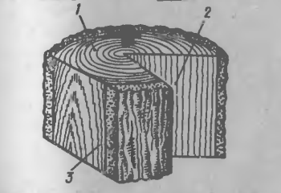

1. Поперечный торцовый
2. Радиальный продольный
3. Тангентальный продольный

При изучении макроструктуры легко различаются основные части ствола: кора, камбий, заболонь, ядро и сердцевина. Кора состоит из двух слоев -наружного (корки) и внутреннего (луба).

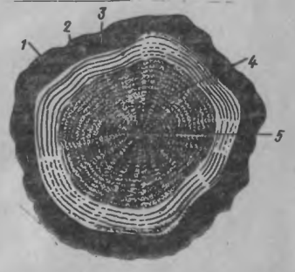

1. Кора
2. Камбий
3. Заболонь
4. Ядро
5. сердцевина

Древесина состоит из ряда концентрических слоев, называемых годовыми кольцами, которые светлее к поверхности и темнее у центра. Для изучения микроструктуры древесины, ее помещают под микроскоп. Обращают внимание на границу между годичными слоями, на ранние и поздние трахеиды, сердцевинные лучи и вертикальные смоляные ходы.

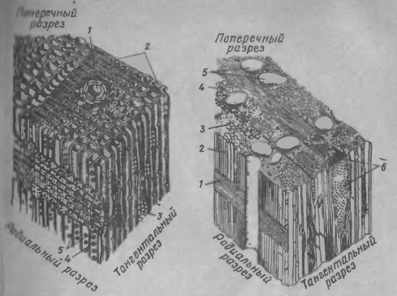

1. Влажность древесины определяют в процентах по отношению к массе абсолютно сухого образца. Образцы очищают от опилок, пыли и помещают в предварительно взвешенную бюксу. Бюксу с образцом взвешивают на весах и ставят в сушильный шкаф, где высушивают образец до абсолютного сухого состояния. Влажность вычисляют с точностью до 0,1%:

$$W=\frac{(m_{1}-m_{2})}{m_{2}-m}*100\%,$$

где **m** – масса пустой бюксы, г;

**m1** – масса бюксы с влажным образцом, г;

**m2** – масса бюксы с высушенным образцом, г.

1. Определение плотности древесины на образцах в виде прямоугольной призмы сечением 20мм×20мм и высотой 30 мм. Размеры поперечного сечения и длину измеряют штангециркулем и сразу взвешивают на технических весах. Вычисляют плотность по формуле:

$ρ_{m(W)}=\frac{m_{W}}{V_{W}}$,

где **mW** – масса образца при влажности

**VW** – объем образца при влажности.

Найденную плотность пересчитывают на стандартную 12%-ную влажность древесины:

Где **К0** – коэффициент объемной сушки;

**W** – влажность.

1. Определение выполняют на образцах в виде прямоугольной призмы сечением 20мм×20мм и высотой вдоль волокон 30 мм.

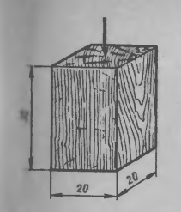

Перед испытанием измеряют сечение образца штангенциркулем. Образец устанавливают торцевой поверхностью в центре шарнирной опоры приспособления. Приспособление с образцом помещают между головками испытательной машины и слегка зажимают его. Испытание ведут до разрушения образца, т.е. до момента, когда стрелка силоизмерителя пойдет в обратную сторону. Предел прочности при сжатии древесины вдоль волокон вычисляют с точностью не более 0,5 МПа:

$R_{W}=\frac{P_{max}}{a∙b}$,

где**Pmax** – максимальная нагрузка;

**a, b** – размеры поперечного сечения образца.

1. Для определения предела прочности при испытании древесины на сжатие поперек волокон используют образцы сечением 20мм×20мм и высотой 60 мм. Образец помещают в специальное приспособление.

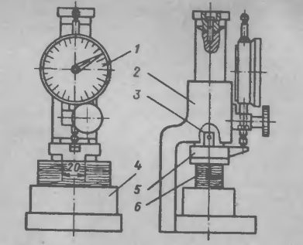

1. Индикатор
2. Корпус
3. Шток
4. Подставка
5. Съемный пуансон
6. образец

Приспособление с образцом устанавливают в испытательную машину и через каждые 200 Н или 400 Н с помощью индикатора измеряют с точностью до 0,01 мм деформацию образца. Испытание проводят до явного условного предела прочности, что характеризуется резким увеличением деформации. На основании отсчетов нагрузки и деформации вычерчивают диаграмму сжатия. Значение условного предела прочности вычисляют с точностью до 0,1 МПа:

$R_{W}=\frac{P_{}}{b∙l}$,

где **P**–нагрузка, соответствующая пределу прочности;

**b, l** – ширина и длина образца.

**Вывод.**

**ПРАКТИЧЕСКОЕ ЗАНЯТИЕ №2**

**«Исследование качества керамического кирпича»**

***Цель работы*:** научиться определять марку кирпича.

***Оборудование:*** кирпичи разной марки, угольник, гидравлический пресс.

***Состав и порядок работы:***

**1.**Внешний осмотр.

**2.**Определение марки кирпича.

**3**.Определение водопоглащения кирпича.

***Ход работы:***

**1.**Внешним осмотром устанавливают наличие недожога и пережога в кирпиче.

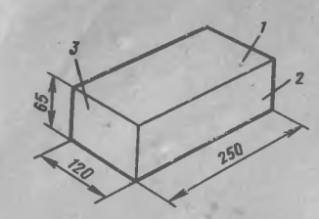

1-постель

2-ложок

3 - тычок

После внешнего осмотра кирпич измеряют по длине, ширине и толщине, определяют искривление поверхностей и ребер и длину трещин механической линейкой и угольником.

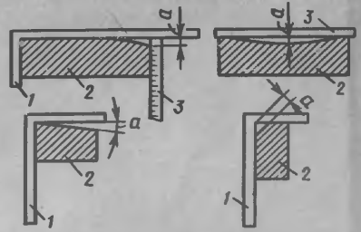

1-стальной угольник

2- кирпич

3- стальная линейка

**2.**Марку кирпича определяют по пределу прочности при сжатии и изгибе на гидравлическом прессе образцов. Образцы распиливают на две равные части. Обе половинки накладывают одна на другую так, чтобы поверхность распила были направлены в противоположные стороны и склеивают цементным тестом.

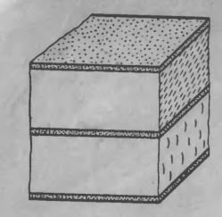

Перед испытанием проверяют угольником параллельность поверхностей и измеряют площадь поперечного сечения образца. При определении предела прочности при сжатии образец устанавливают на нижнюю опору гидравлического пресса так, чтобы геометрически его центр совпал с центром опоры. Затем верхнюю опору опускают на образец, доводя его до разрушения. Значение разрушающего усилия фиксируют по показаниям контрольной стрелки силоизмерителя пресса. Предел прочности при сжатии:

$$R_{сж}=\frac{P_{}}{S},$$

где**P** – разрушающая нагрузка;

**S**– площадь, г.

Предел прочности при изгибе определяют путем испытания на гидравлическом прессе целого кирпича, уложенного плашмя на две опоры, расположенные на расстоянии 200 мм одна от другой.

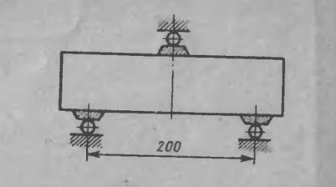

Перед испытанием измеряют размеры поперечного сечения кирпича в середине пролета. Предел прочности при изгибе:

$$R_{изг}=\frac{3∙{P∙l}_{}}{2∙b∙h^{2}}$$

где **P –** разрушающая нагрузка;

**l**– расстояние между опорами, мм;

**b**– ширина кирпича;

**h** – высота кирпича.

За окончательный результат принимают среднее арифметическое из

пяти определений. По среднему и минимальному значениям прочности определяют марку кирпича.

3.Испытание кирпича на водопоглащение производят путем насыщения образцов в воде с температурой 15-200 в течение 48 ч. После чего их обтирают влажной тканью и взвешивают. Массу воды, вытекшей из образца на чашку весов, включают в массу насыщенного водой образца. Водопоглащение образца:

где m1 – масса насыщенного водой образца;

m – масса образца высушенного до постоянной массы.

**Вывод.**

**ПРАКТИЧЕСКОЕ ЗАНЯТИЕ №3**

**«Определение твердости металлов»**

***Цель работы*:** научиться определять твердость металлов.

***Оборудование:***шариковый твердомер.

***Состав и порядок работы:***

***1.***Определение твердости металла.

***Ход работы:***

**1.**Испытание твердости металла выполняют различными методами (метод Бринелля, метод Роквелла и др.)

Твердость металла по методу Бринелля определяют путем вдавливания в предварительно отшлифованную поверхность испытуемого образца под определенной нагрузкой стального закаленного шарика. По диаметру полученного на испытуемом образце отпечатка судят о твердости металла. Для испытания твердости металла по методу Бринелля применяют стационарные приборы гидравлического типа.

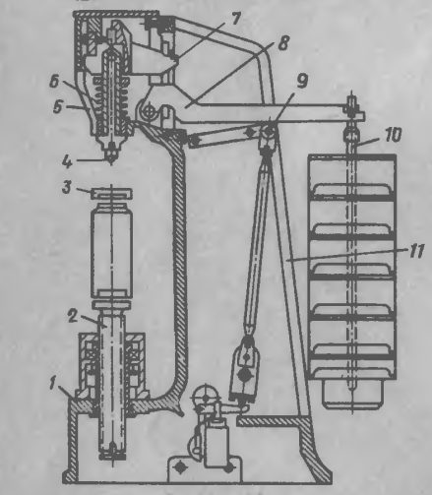

1-станина

2 – подъемный винт

3 - сменные столики

4 – шпиндель

5 – головка прибора

6 – пружина

7, 8 – система рычагов

9 – ось

10 – подвеска

11 - шатун

Наиболее распространен прибор ТШ с наконечником, заканчивающимся стальным закаленным шариком диаметром 5 и 10 мм. Шариковый твердомер состоит из станины с подъемным винтом, на котором с помощью полушаровой опоры укреплены сменные столики для испытуемых образцов. В головке прибора помещен шпиндель, в который вставляют сменные наконечники со стальными шариками различного диаметра: шпиндель опирается на пружину. Нагрузку на шпиндель подают посредством системы рычагов и шатуна, закрепленного на оси. На свободном конце рычага имеется подвеска для установки на ней грузов различного веса.

Электродвигатель, помещенный на станине сбоку, через эксцентрик приводит в движение шатун, шатун опускается, постепенно освобождает рычаг и этим заставляет груз опускаться, при этом сила давления шпинделя на испытуемый образец плавно нарастает. По истечении определенного промежутка времени шатун поднимается и подхватывает рычаг, возвращая его в начальное положение, и снимает нагрузку со шпинделя. В этот момент электродвигатель автоматически выключается, о чем подается сигнал звонком.

Перед испытанием стальной образец подготавливают: на его поверхности напильником или наждачным кругом тщательно зачищают небольшую плоскость, чтобы края полученного отпечатка были видны достаточно отчетливо при измерении его диаметра. Образец во время испытания не должен прогибаться и смещаться, поэтому перед испытанием его плотно прижимают к шариковому наконечнику, прилагая нагрузку 1кН. После этого указательную стрелку измерительного прибора устанавливают на нулевое деление и приступают к испытанию.

Для испытания обычно применяют стальные закаленные шарики диаметром 10 мм, через которые передается нагрузка 30 кН, и выдерживают эту нагрузку 30с. Диаметр опечатка, полученного на образце, измеряют с помощью измерительного микроскопа с точностью до 0,05 мм в двух взаимно перпендикулярных направлениях и за окончательный результат берут среднее арифметическое, причем значение диаметра должно находиться в пределах

0,2D<d< 0,6D

где**D** – диаметр шарика, мм;

**d**– диаметр отпечатка, мм.

Твердость по Бринеллю выражают числом твердости НВ и вычисляют по формуле:

$$НВ=\frac{2∙Р}{\left[π∙D∙\left(D-\sqrt{D^{2}}-d^{2}\right)\right]}$$

где **Р** – нагрузка на шарик, Н (кгс);

**D** – диаметр шарика, мм;

**d** – диаметр отпечатка, мм.

**Вывод.**

**ПРАКТИЧЕСКОЕ ЗАНЯТИЕ №4**

**«Исследование микроструктуры рельсовой стали»**

***Цель работы*:** научиться определять структуру и свойства сталей.

***Оборудование****:* микроскоп, набор микрошлифов сталей.

***Состав и порядок работы:***

**1**.Микроструктура стали при разных видах термической обработки.

***Ход работы:***

**1.**В практике современного машиностроения наиболее распространены такие виды термической обработки углеродистых сталей, как отжиг, нормализация, закалка и отпуск. Изделиям с помощью термической обработки, как правило, придают определенный комплекс физико-механических свойств.

Необходимое сочетание свойств достигается за счет соответствующего регулирования структуры стали, которая, в свою очередь, формируется за счет варьирования главным образом температуры нагрева и скорости охлаждения при термической обработке.

Микроанализ структурного состояния позволяет однозначно определить режим и оценить качество предшествовавшей термической обработки.

Отжигстальных изделий осуществляется в целях понижения твердости (улучшения обрабатываемости резанием), подготовки или исправления струк­туры и снятия внутренних напряжений. После отжига конструкционная сталь приобретает структуру феррит + перлит.

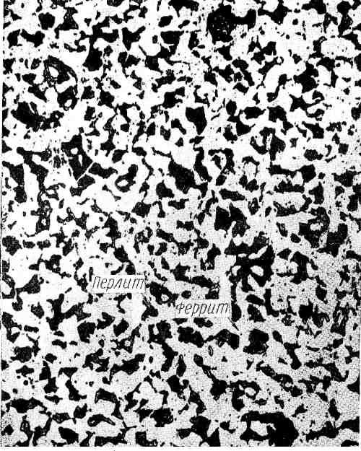

Ha фотографии светлые зерна - феррит, темные -перлит. Следует отметить: при малых увеличениях перлит выглядит как одно­родная составляющая, фактически же он состоит из чередующихся участков феррита и цементита пластинчатой формы, которые не различаются из-за их высокой дисперсности (малой толщины).

Наиболее распространенным для деталей из инструментальных сталей является следующий режим отжига, при котором происходит очень медленное охлаждение. Соответственно при нагреве инструментальная сталь имеет двухфазную структуру аустенит + цементит вторичный.

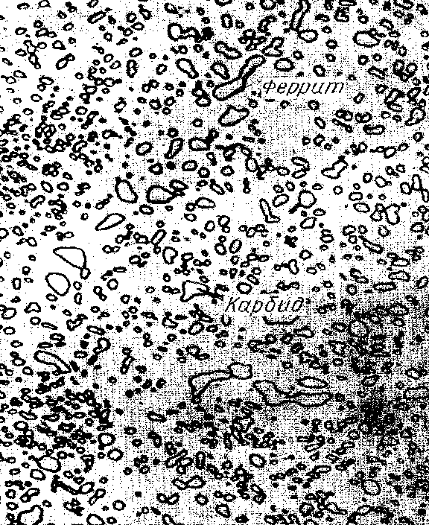

В процессе охлаждения из аустенита выделяется цементит, за счет чего концентрация углерода в аустените понижается до 0,8 %, начинается распад аустенита с образованием перлита. За счет очень низких скоростей охлаждения происходит сфероидизация цементита (избыточного и в составе перлита). В результате после отжига сталь приобретает структуру зернистый перлит.

Нормализацияуглеродистых сталей применяется для исправления литой структуры и структуры перегрева, устранения или дробления цементитной сет­ки и частично - для снятия внутренних напряжений.

Нарушение режима отжига или нормализацииприводит к формированию структур, не обеспечивающих основных целей этих операций.

Hагрев выше оптимальной температуры отжига приво­дит к укрупнению аустенитных зерен с последующим формированием более крупных колоний перлита (растет размер перлитного зерна). Одновременно по границам зерен перлита выделяется ферритная фаза или - цементитная.

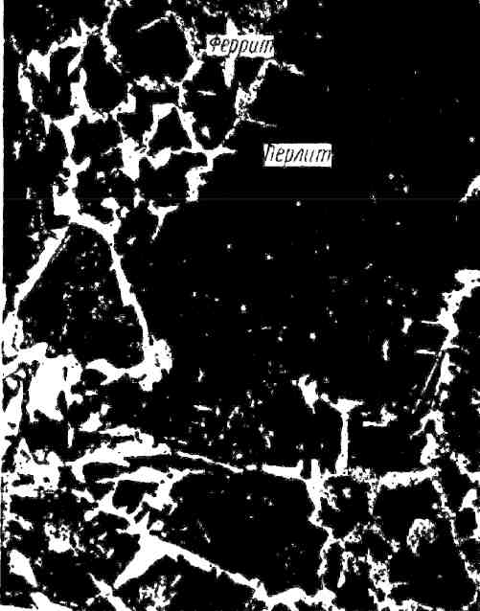

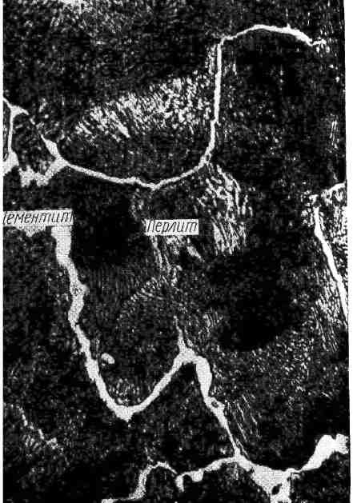

В том случае, когда перегрев сопровождается ускоренным охлаждением, что особенно характерно для нормализации, феррит в сталях выделяется в виде игл. Такого рода структуру называют видманштеттовой. Последняя часто формируется в литых изделиях, сварных швах.

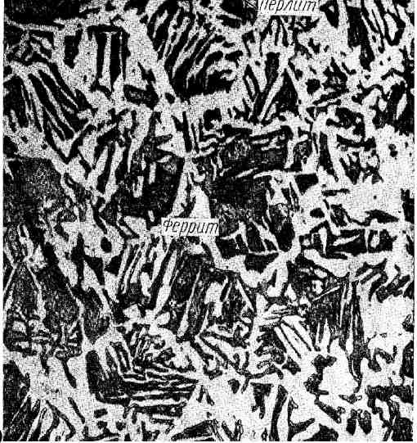

Стали, получившие видманштеттову структуру или структуру перегрева, характеризуется пониженными свойствами по пластичности и ударной вязкости. Для исправления такого рода структур изделия подвергают повторному отжигу или нормализации.

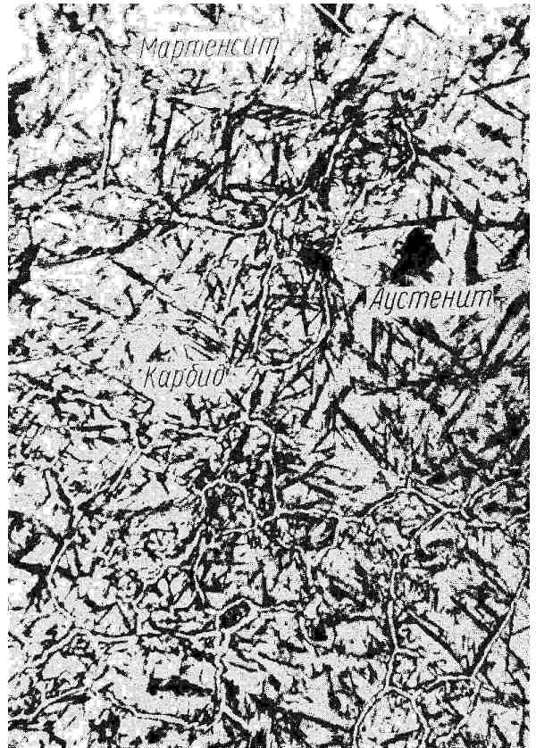

Закалку изделий из углеродистых сталей производят в целях повышения характеристик прочности, твердости и износостойкости. Наиболее распространенным режимом закалки является выдержка (для выравнивания температуры по сечению изделия) и охлаждение со скоростью, равной или больше критической (для углероди­стых сталей обычно в воде).

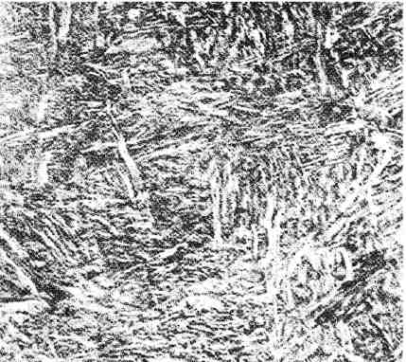

Отклонения от оптимального режимазакалки могут вызвать следующие изменения в структуре и свойствах стали: нагрев стали до температуры выше оптимальной (перегрев) сопровождается ростом зерна аустенита. При охлаждении из этого состояния со скоростью, равной или больше критической, формируется структура крупноигольчатого. Сталь, получившая в результате закалки такую структуру, характеризуется пониженной вязкостью.

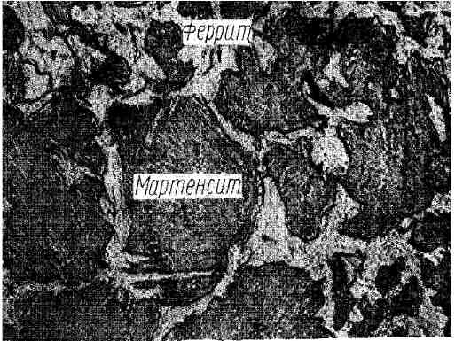

Нагрев при закалке до температуры ниже оптимальной приводит к тому, что сталь получает в процессе нагрева двухфазную структуру аустенит-феррит. В этом случае при скорости охлаждения, равной или больше критической, аустенит превращается в мартенсит, а феррит не претерпевает превращения.

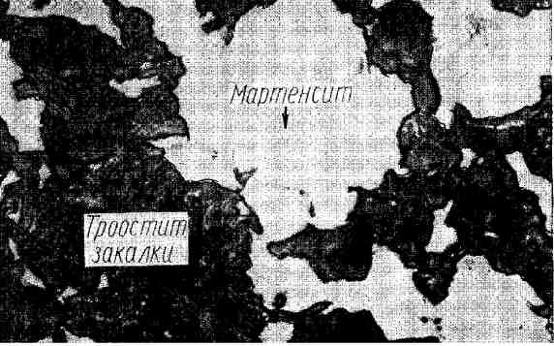

При оптимальной температуре нагрева стали, но недостаточной высокой скорости охлаждения, успевает произойти частичный распад аустенита с образованием троостита закалки.

Поэтому закалку, как правило, применяют в сочетании с отпуском. Отпуск предназначен для уменьшения хрупкости и повышения вязкости и пластичности после закалки.

Двойная обработка типа «закалка + высокотемпературный отпуск» назы­вается улучшением*.* Эта операция широко применяется в машиностроении в це­лях повышения механических характеристик деталей ответственного назначе­ния, в первую очередь для повышения ударной вязкости и трещиностойкости.

**Вывод.**

**ПРАКТИЧЕСКОЕ ЗАНЯТИЕ №5**

**«Испытание строительного гипса»**

***Цель работы*:** научиться оценивать качество строительного гипса.

***Оборудование:***технические весы, сито №02, латунный цилиндр, фарфоровая чаша, ручная мешалка, прибор Вика.

***Состав и порядок работы:***

**1.**Определение тонкости помола строительного гипса.

**2.**Определение нормальной густоты гипсового теста.

**3**.Определение сроков схватывания гипсового теста.

***Ход работы:***

**1.**Для определения тонкости помола отобранную пробу гипса насыпают ровным слоем в плоскодонную фарфоровую чашку и высушивают в сушильном шкафу в течение 1ч. На технических весах отвешивают 50г. Навеску высыпают на сито №02, закрывают крышкой и производят просеивание вручную.

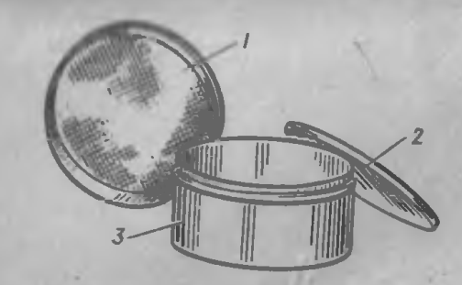

1. Сито с сеткой
2. Крышка
3. Донышко

Просеивание гипса считают законченным, если в течение 1 мин сквозь сито проходит не более 0,05 г. гипса. Тонкость помола гипса определяют в процентах с погрешностью не более 0,1% как отношение массы оставшейся на сите к массе первоначальной пробы.

2.Нормальную густоту определяют с помощью медного или латунного цилиндра, имеющего высоту 100 мм и внутренний диаметр 50 мм.

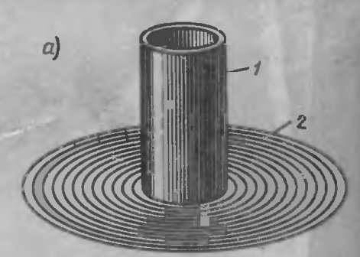

1. Латунный цилиндр
2. Стеклянная пластинка с концентрическими окружностями

Для определения нормальной густоты теста отвешивают 300г гипса, высыпают его в сферическую чашку с заранее отмеренным количеством воды в пределах 150-220 мл и ручной мешалкой перемешивают в течение 30с, начиная отсчет времени от начала всыпания гипса в воду.

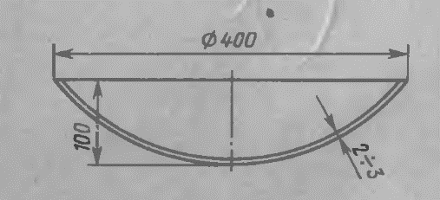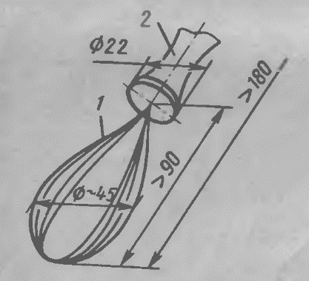

Чашка для затворения гипсового теста

Ручная мешалка

После окончания перемешивания цилиндр, установленный в центре стекла, заполняют гипсовым тестом, излишки которого срезают линейкой. Через 15с после окончания перемешивания цилиндр быстро поднимают вертикально и отводят в сторону, при этом гипсовое тесто расплывается на стекле в лепешку.

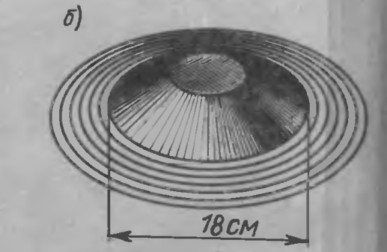

Диаметр расплыва определяют по концентрическим окружностям. Стандартная консистенция характеризуется диаметром расплыва гипсового теста, равного 180±5мм. Нормальную густоту выражают числом мл.воды, приходящихся на 100г гипса.

3.Сроки схватывания гипсового теста определяют с помощью стандартного прибора Вика.

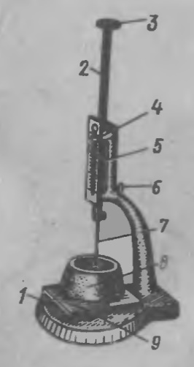

1. Станина
2. Подвижный металлический стержень
3. Площадка
4. Указательная стрелка
5. Шкала с делениями
6. Зажимной винт
7. Стальная игла
8. Латунное кольцо
9. Стеклянная пластинка

Перед началом испытания проверяют свободное падение металлического стержня. Отвешенные 200 г. Гипса всыпают в воду и в течение 30с равномерно перемешивают смесь ручной мешалкой. Кольцо предварительно протертое и смазанное маслом и установленное на стеклянную пластину, заполняют тестом. Подвижную часть прибора с иглой устанавливают в такое положение, при котором конец иглы касается поверхности гипсового теста, а затем иглу свободно опускают в кольцо с тестом. Опуская иглу вместе со стержнем через каждые 30с, при этом всякий раз меняют место соприкосновения иглы. Глубину погружения иглы в гипсовое тесто фиксируют по показаниям стрелки. По полученным значениям определяют два момента: начало и конец схватывания. Началом схватывания считают промежуток времени от момента затворения гипсового теста до момента, когда игла не доходит до дна пластинки на 0,5 мм. Концом схватывания считают промежуток времени от момента затворения гипсового теста до момента, когда свободно опущенная игла погружается в тесто не более чем на 1 мм.

**Вывод.**

**ПРАКТИЧЕСКОЕ ЗАНЯТИЕ №6**

**«Испытание строительной воздушной извести»**

***Цель работы***: научиться определять качество воздушной извести.

***Оборудование****:* технические весы, сита №02 и №008, прибор для определения скорости гашения извести.

***Состав и порядок работы:***

**1**.Определение содержания в извести непогасившихся зерен.

**2.**Определение скорости гашения извести.

**3.**Определение тонкости помола извести.

***Ход работы:***

**1.**При взаимодействии негашеной извести с водой происходит гидратация оксида кальция. Этот процесс называют гашением извести, он сопровождается выделением значительного количества теплоты. В процессе гашения комовой извести некоторая ее часть может вообще не погаситься, либо гаситься настолько медленно, что процесс гашения заканчивается в растворе или даже кладке. Непогасившиеся зерна представляют собой различные примеси: кварцевый песок, неразложившийся при обжиге (недожог), остеклованный трудногасящийся оксид кальция (пережог). Если неразложившийся недожог в дальнейшем не гасится, то пережог будет гаситься в растворе кирпичной кладки или в штукатурке, что приведет к растрескиванию затвердевшего раствора. Поэтому от содержания непогасившихся зерен в извести зависит ее качество.

Для определения содержания в извести непогасившихся зерен предварительно готовят известковое тесто. С этой целью в металлический сосуд цилиндрической формы вместимостью 10 л наливают 3,5-4 л нагретой до температуры 89-900 воды и всыпают 1 кг извести, непрерывно перемешивая содержимое до окончания интенсивного выделения пара (кипения). Полученное тесто закрывают крышкой и выдерживают 2 ч, затем разбавляют холодной водой до консистенции известкового молока и промывают на сите с сеткой №063 слабой непрерывной струей, слегка растирая мягкие кусочки стеклянной палочкой с резиновым наконечником. Остаток высушивают на сите при температуре 140-1500С до постоянной массы. Содержание непогасившихся зерен (%):

$$Н.З.=\frac{m∙100}{1000}$$

где**m** – остаток на сите после высушивания.

**2.**Скорость гашения извести является важной характеристикой ее качества. Она устанавливается по температуре и времени гашения, для определения которых используют прибор.

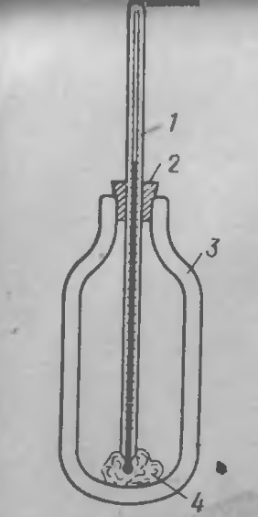

1-термометр

2 – пробка

3 – термосная колба

4 – навеска извести

Навеску извести помещают в термосную колбу вместимостью 500 мл, вливают 25 мл воды и быстро перемешивают деревянной палочкой. Колбу закрывают пробкой с вставленным термометром и оставляют в покое. Ртутный шарик должен быть полностью погружен в реагирующую смесь. Отсчет температуры реагирующей смеси ведут через каждую минуту, начиная с добавления воды. Определение считают законченным, если в течение 4 мин температура не повышается более чем на 10С. На основании полученных данных строят график, откладывая по оси абсцисс время от начала опыта, по оси ординат - температуру, и максимуму устанавливают скорость гашения извести.

3.Тонкость помола определяют просеиванием 50 г высушенной порошкообразной извести сквозь сита сетками №02 и №008. Просеивание считается законченным, когда в течение 1 мин сквозь сита проходит не более 0, 1г извести. Остаток на сите в граммах, умноженный на 2, соответствует содержанию зерен данной крупности в процентах.

**Вывод.**

**ПРАКТИЧЕСКОЕ ЗАНЯТИЕ №7**

**«Исследование качества и установление марки цемента»**

***Цель работы***: научиться проводить испытания цемента.

***Оборудование:***технические весы, прибор для определения насыпной плотности цемента, объемометр – прибор Ле-Шателье, прибор Вика, испытательная машина МИИ-100, гидравлический пресс.

***Состав и порядок работы:***

**1.**Определение плотности цемента в рыхло-насыпном состоянии.

**2**.Определение истинной плотности цемента.

**3.**Определение нормальной густоты цементного теста.

**4.**Определение сроков схватывания цементного теста.

**5**.Определение марки цемента.

***Ход работы:***

**1.**Определение плотности цемента в рыхло-насыпном состоянии выполняют на приборе.

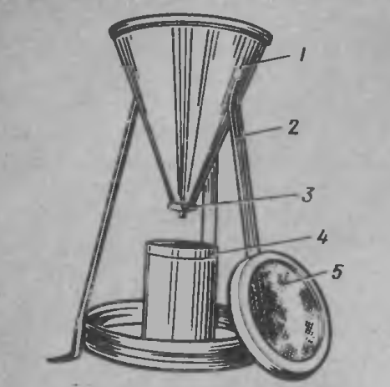

1. Воронка
2. Подставка
3. Задвижка
4. Металлический мерный цилиндр
5. Сито

Для определения плотности цемента в рыхло-насыпном состоянии прибор устанавливают на стол, в воронку при закрытой задвижке насыпают около 2 кг испытываемого цемента, под трубку устанавливают предварительно взвешенный мерный цилиндр известного объема, открывают задвижку и заполняют цементом. Затем задвижку закрывают и осторожно металлической линейкой срезают излишек цемента вровень с краями цилиндра. После этого сосуд с цементом взвешивают и, вычитая из полученного результата массу сосуда, находят массу цемента. Разделив массу цемента на объем сосуда, определяют плотность цемента.

**2**.Определение истинной плотности цемента выполняют с помощью объемомера – прибора Ле-Шателье.

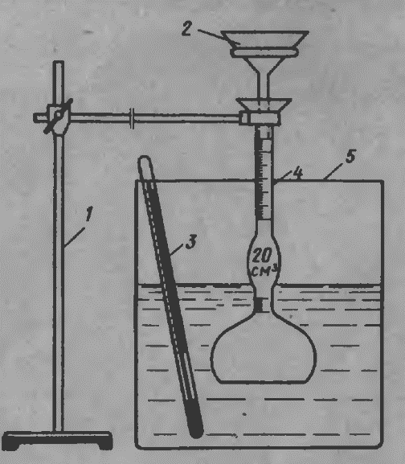

1 – штатив

2 – воронка

3 - термометр

4 – объемометр

5 - сосуд с водой

Объемомер, закрепленный в штативе, помещают в стеклянный сосуд с водой так, чтобы вся его градуированная часть была погружена в воду.

Для испытания используют пробу цемента, предварительно высушенную в сушильном шкафу. От этой пробы цемента с точностью до 0,01г отвешивают 65 г и высыпают в прибор ложечкой через воронку небольшими порциями. После того как вся проба цемента засыпана в прибор, уровень жидкости в приборе поднимается до одного из делений в пределах верхней градуированной части. Истинная плотность цемента:

$$ρ=\frac{m}{V}$$

где **m** – масса цемента, засыпанная в прибор, г;

**V** – объем цемента или жидкости вытесненной цементом, см3.

**3.**Нормальную густоту определяют на приборе Вика.

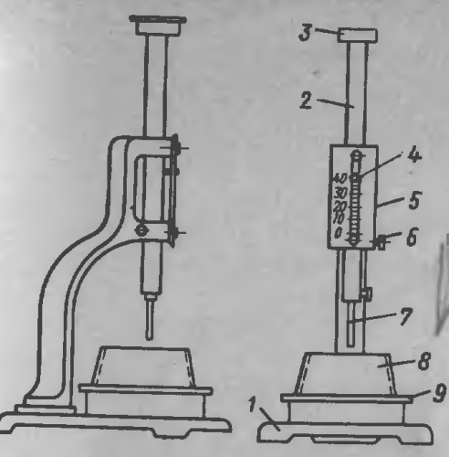

1. Станина
2. Подвижный металлический стержень
3. Площадка
4. Указательная стрелка
5. Шкала с делениями
6. Зажимной винт
7. Стальная игла
8. Латунное кольцо
9. Стеклянная пластинка

Для приготовления цементного теста отвешивают 400 г испытуемого цемента, высыпают его в сферическую металлическую чашку. Затем в цементе делают углубление, куда в один прием вливают предварительно отмеренную воду в количестве 110-112 см3. Углубление, в которое была налита вода, с помощью стальной лопатки заполняют цементом и через 30с после этого перемешивают. После окончания перемешивания цементное тесто, укладывают в один прием в кольцо, избыток срезают ножом. Кольцо на стеклянной пластинке ставят под стержень прибора Вика, пестик приводят в соприкосновение с поверхностью теста в центре кольца и закрепляют его. Затем быстро отвинчивают зажимной винт, и стержень вместе с пестиком свободно погружается в тесто. Через 30с с момента освобождения стержня по шкале прибора фиксируют глубину погружения пестика. Густота цементного теста считается нормальной, если пестик не доходит до стеклянной пластинки на 5-7 мм.

**4**.Сроки схватывания определяют с помощью прибора Вика, но вместо пестика на нижней части подвижного стержня закрепляют стальную иглу. Цементное тесто нормальной густоты помещают в кольцо прибора Вика, установленное на стеклянной пластинке. Кольцо с цементным раствором устанавливают на столик прибора, опускают стержень до соприкосновения иглы с поверхностью теста и закрепляют стержень винтом. Затем быстро отвинчивают зажимной винт, чтобы игла могла свободно погрузиться в тесто. Иглу погружают в тесто каждые 5 мин до начала схватывания и через каждые 15 мин в последующее время до конца схватывания. За начало схватывания принимают время с момента затворения цемента водой до момента, когда игла не дойдет до стеклянной пластинки на 1-2 мм. За конец схватывания принимают время от начала затворения цементного теста до момента, когда игла будет опускаться в тесто не более чем на 1-2 мм.

**5.**Марку цемента устанавливают по показаниям предела прочности при изгибе и сжатии образцов - балочек размером 40×40×160 мм, изготовленных из пластичного цементного раствора состава 1:3 по массе(1ч цемента и 3ч песка). Для определения марки цемента образцы - балочки в возрасте 28 сут с момента их изготовления испытывают на изгиб, а затем каждую из полученных половинок – на сжатие.

Образцы - балочки испытывают на изгиб с помощью машины МИИ-100.

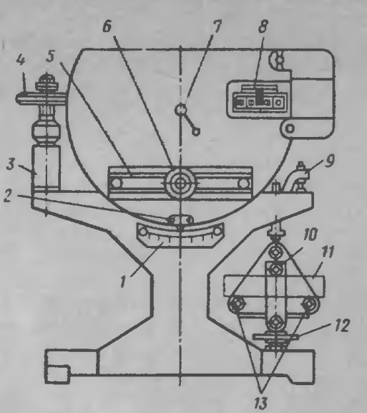

1 – шкала

2- стрелка

3 – амортизатор

4- шайба

5 – прорезь

6- винт

7 – рукоятка управления

8 – счетчик

9 – коромысло

10 – валик

11- образец-балочка

12 - маховичок

13- опоры

Испытание проводят следующим образом: стрелку устанавливают на 0 шкалы, перемещая винт с грузом вдоль прорези. Образец – балочку устанавливают на опоры изгибающего устройства и маховичком создают первичное натяжение валика. При отклонении стрелки до деления 4,5 шкалы натяжение прекращают. После этого поднимают рукоятку управления, включают электродвигатель машины, который перемещают с постоянной скоростью по одному коромыслу рычага груз постоянной массы. При перемещении груза плавно увеличивается усилие на испытуемую балочку. Машина снабжена счетчиком, который автоматически в зависимости от положения груза показывает напряжение в балочке в данный момент испытания. В момент разрушения образца коромысло, ударяется о шайбу амортизатора и включает машину. На счетчике остается показатель предела прочности при изгибе.

Половинки балочек испытывают на сжатие на гидравлическом прессе. Для передачи нагрузки на половинки балочек примеряют плоские стальные шлифованные пластинки. Каждую половинку балочки помещают между двумя пластинками таким образом, чтобы боковые грани, совпадали с рабочими поверхностями пластинок.

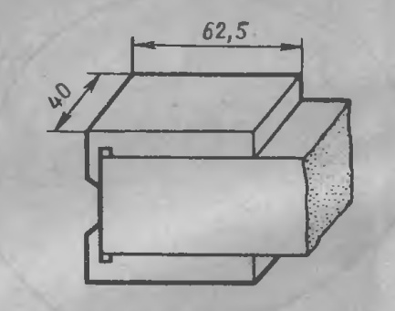

Предел прочности при сжатии:

$$R_{сж}=\frac{P}{S}$$

где **P**- разрушающая нагрузка, Н;

**S** – площадь грани, м2.

**Вывод.**

**ПРАКТИЧЕСКОЕ ЗАНЯТИЕ №8**

**«Технико-экономическое обоснование и выбор мелкого заполнителя для бетона железобетонных шпал»**

***Цель работы*:** научиться определять качество песка.

***Оборудование:***технические весы, пикнометр, сосуд для отмучивания песка, сита.

***Состав и порядок работы:***

**1**.Определение истинной плотности песка.

**2.**Определение насыпной плотности песка.

**3.**Определение пустотности песка.

**4.**Определение влажности песка.

**5.**Определение зернового состава песка.

***Ход работы:***

**1.**Ее определяют в пикнометре емкостью 100 мл с риской на шейке.

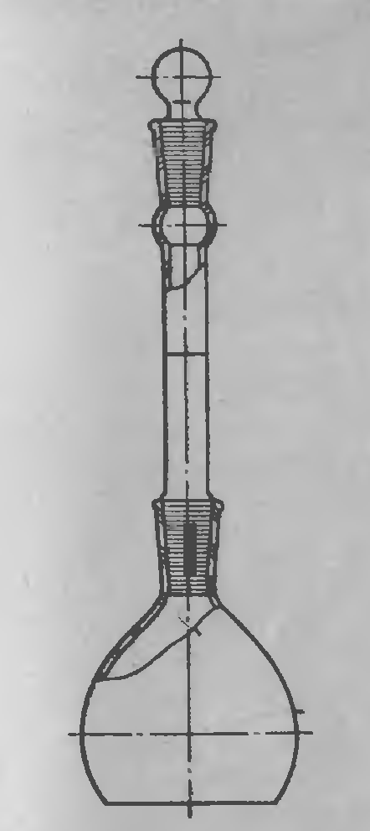

От средней пробы песка берут навеску 30-40г и просеивают через сито с круглыми отверстиями 5мм. Прошедший через сито песок переносят вбюкс и ли фарфоровую чашку и высушивают в сушильном шкафу до постоянной массы. Из высушенного песка отвешивают две навески по 10г каждая, всыпают их в два высушенных и предварительно взвешенных пикнометра, после чего каждый пикнометр с песком взвешивают. Затем оба пикнометра с навесками заливают на 2/3 их объема дистиллированной водой, перемешивают содержимое и ставят каждый пикнометр на песчаную или водяную баню для удаления пузырьков воздуха.. после удаления воздуха пикнометр обтирают, охлаждают, доливают дистиллированной водой до отметки и взвешивают. Истинную плотность песка вычисляют с точностью до 0,01 г/см3:

где **m** - масса пикнометра с водой, г;

**m1**- масса пикнометра пустого, г;

**m2**- масса пикнометра с дистиллированной водой, г;

**m3**- масса пикнометра с песком и дистиллированной водой после

удаления пузырьков воздуха, г;

**ρв** – плотность воды, г/см3.

2.Для определения плотности песка в сухом состоянии пробу песка массой около 5 кг взвешивают в сушильном шкафу и просеивают через сито. Затем охлажденный песок всыпают металлическим совком с высоты 10 см в предварительно взвешенный мерный цилиндр вместимостью 1л. Когда цилиндр заполнится песком с некоторым избытком в виде конуса, избыток осторожно удаляют металлической линейкой. После этого цилиндр с песком взвешивают и вычисляют насыпную плотность:

где**m1** - масса мерного цилиндра с песком, кг;

**m2**- то же, без песка, кг;

**V** – объем цилиндра, м3.

**3.**Пустотность определяют по предварительно найденным значениям плотности:

$$V_{пуст}=\left(1-\frac{ρ_{н}}{ρ_{п}}\right)∙100$$

где **ρн**– насыпная плотность песка в сухом состоянии, кг/м3;

**ρп**–плотность песка, кг/м3.

**4.**Для определения влажности песка от средней пробы песка берут две навески массой по 500 г, взвешивают с точностью до 1г и помещают каждую в отдельный плоский сосуд, затем высушивают в сушильном шкафу. После достижения постоянной массы песок охлаждают и взвешивают. Влажность песка:

где **m1**- масса пробы влажного песка, кг;

**m2**- то же, сухого песка, кг;

5.Для определения зернового состава песка применяют ситовый анализ. Среднюю пробу песка массой 2 кг высушивают и просеивают сквозь сита с круглыми отверстиями диаметром 10 и 5 мм. Полученные на ситах остатки взвешивают и определяют с точностью до 0,1% содержание в песке зерен крупностью 5-10 и выше 10:

$$Гр=\frac{m_{5}}{m}∙100$$

$$Гр=\frac{m_{10}}{m}∙100$$

где **m**- масса пробы, г;

**m5, m10**- остатки на ситах с круглыми отверстиями, равными

соответственно 5 и 10 мм, г;

Из пробы песка, прошедшего через сито с отверстиями диаметром 5 мм, отбирают навеску 1000г и просеивают ее ручным способом через комплект сит, последовательно расположенных по мере уменьшения размера отверстий в ситах (2,5 мм;1,25; 0,63; 0,315; и 0,14мм).

Остатки песка на каждом сите взвешивают и вычисляют частные остатки на каждом сите с точностью до 0,1%:

$$a_{i}=\frac{m_{i}}{m}∙100$$

где **ai**- частный остаток на сите, %;

**mi** - масса остатка на данном сите, г;

Затем с точностью до 0,1% определяют полный остаток как сумму частных остатков на всех ситах с большим размером отверстий плюс остаток на данном сите:

$$А_{i}=а_{2,5}+…+а_{i}$$

где **а2,5 ,…аi**– частные остатки на ситах, %.

**Вывод**.

**ПРАКТИЧЕСКОЕ ЗАНЯТИЕ №9**

**«Технико-экономическое обоснование и выбор крупного заполнителя для бетона железобетонных шпал»**

***Цель работы*:** научиться определять качество щебня.

***Оборудование:***технические весы, пикнометр, гидростатические весы, сита.

***Состав и порядок работы:***

**1.**Определение истинной плотности зерен щебня (гравия) пикнометрическим методом.

**2.**Определение истинной плотности зерен щебня (гравия) путем гидростатического взвешивания.

**3.**Определение насыпной плотности щебня.

**4**.Определение пустотности щебня.

**5.**Определение влажности щебня.

6.Определение зернового состава щебня.

***Ход работы:***

**1.**Для этого отбирают среднюю пробу, масса которой должна составлять при наибольшей крупности зерен 10 мм – 0, 5кг; 20 мм – 1кг; 40 мм – 2,5 кг и 70 мм -5кг. Зерна отобранной пробы очищают щеткой от грязи и пыли, затем дробят до зерен размером5 мм и сокращают до 150 г. Испытанию подвергают две навески по 10 г каждая, отвешенные на аналитических весах. Каждую навеску высыпают в чистый высушенный пикнометр и наливают в него дистиллированной воды, перемешивают содержимое и ставят каждый пикнометр на песчаную или водяную баню для удаления пузырьков воздуха.после удаления воздуха пикнометр обтирают, охлаждают, доливают дистиллированной водой до отметки и взвешивают. Истинную плотность вычисляют с точностью до 0,01 г/см3:

где **m** - масса пикнометра с водой, г;

**m1**- масса пикнометра пустого, г;

**m2**- масса пикнометра с дистиллированной водой, г;

**m3-** масса пикнометра с навеской щебня и дистиллированной водой

после удаления пузырьков воздуха, г;

**ρв – плотность воды, г/см3.**

**2.** Для этого отбирают среднюю пробу щебня (гравия) массой 2,5 кг при крупности зерен до 40 мм и 5 кг – более 40мм. Полученную пробу высушивают в сушильном шкафу до постоянной массы, просеивают через сито с размерами отверстий, соответствующими наименьшему размеру зерен данной фракции исследуемого щебня (гравия) и из остатков на сите отвешивают две навески по 1000г каждая. Затем щебень (гравий) погружают на 2 часа в воду комнатной температуры с таким расчетом чтобы, уровень воды в сосуде был выше поверхности щебня (гравия) на 20 мм. Насыщенный водой щебень (гравий) вынимают из воды, вытирают мягкой влажной тканью и сразу взвешивают сначала на технических весах, а затем на гидростатических, помещая его в сетчатый (перфорированный) стакан, погруженный в воду.

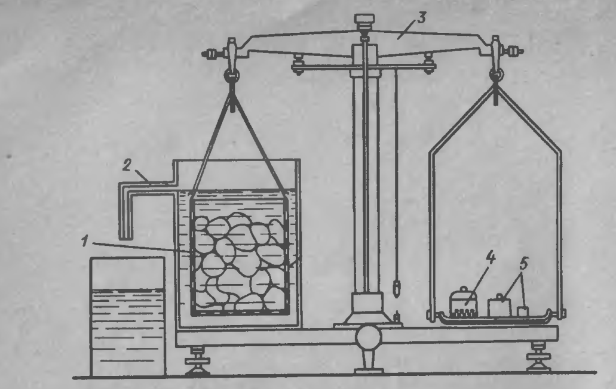

1 – сетчатый стакан

2 – сосуд со сливом для воды

3 – коромысло

4 – стаканчик с дробью

5 - разновесы

Разность массы навески и щебня в насыщенном водой состоянии на воздухе и в насыщенном водой состоянии вода дает объем навески. Плотность вычисляют с точностью до 0,01 г/см3:

где **m**- масса навески в сухом состоянии, г;

**m1-** то же, в насыщенном водой состоянии на воздухе, г;

**m2**- то же, в насыщенном водой состоянии в воде, г;

**ρв**– плотность воды, равная 1 г/см3.

Испытания проводят два раза и плотность зерен щебня (гравия)вычисляют как среднее арифметическое двух определений.

**3.**Насыпную плотность определяют с помощью мерного цилиндра, объем которого зависит от крупности щебня (гравия). Щебень (гравий) насыпают металлическим совком с высоты 10 см в предварительно взвешенный мерный цилиндр до образования конуса над краями цилиндра, избыток осторожно удаляют металлической линейкой вровень с краями. После этого цилиндр со щебнем (гравием) взвешивают и вычисляют насыпную плотность с точностью до 10 кг/м3:

где **m1**- масса цилиндра с заполнителем, кг;

**m2**- масса цилиндра, кг;

**V** – объем цилиндра, м3.

1. Пустотность щебня определяют по предварительно найденным значениям плотности зерен и насыпной плотности щебня (гравия). Пустотность по объему вычисляют с точностью до 0,1%:

$$V_{пуст}=\left(1-\frac{ρ_{н}}{ρ_{m}∙1000}\right)∙100$$

где**ρн** – насыпная плотность щебня (гравия), кг/м3;

**ρm** –плотность зерен щебня (гравия), кг/м3.

1. Для определения влажности щебня (гравия) берут пробу испытуемого заполнителя в определенном количестве в зависимости от его наибольшей крупности. Пробу заполнителя в состоянии естественной влажности взвешивают, помещают в плоский сосуд (противень и высушивают в сушильном шкафу до постоянной массы. Затем пробу заполнителя охлаждают и взвешивают. Влажность щебня (гравия) вычисляют по формуле:

где **m1** - масса пробы в состоянии естественной влажности, г;

**m2**- масса пробы в сухом состоянии, г;

1. Для определения зернового состава щебня (гравия) применяют ситовый анализ. Крупный заполнитель высушивают до постоянной массы и берут дл испытания пробу в количестве 5,10 ,20,30 и 50 кг при наибольшей крупности его соответственно 10,20,40 и 70 мм.. щебень просеивают через набор сит с отверстиями 1,25·Dнаиб, Dнаиб, 0,5·(Dнаиб + Dнаим), Dнаим и определяют частные и полные остатки на каждом сите в процентах от массы рассеиваемой пробы. Далее вычисляют остатки на каждом сите:

$$a_{i}=\frac{m_{i}}{∈m}∙100$$

где **ai**- частный остаток на сите, %;

**mi** - масса остатка на данном сите, кг;

**Εm**- сумма частных остатков на всех ситах, кг.

По известным значениям частных остатков рассчитывают полные остатки на каждом сите:

где а70 ,…аi – частные остатки на ситах, %.

Затем устанавливают наибольшую и наименьшую крупность зерен щебня (гравия).

**Вывод.**

**ПРАКТИЧЕСКОЕ ЗАНЯТИЕ №10**

**«Технико-экономическое обоснование и выбор состава бетона для изготовления железобетонных шпал»**

***Цель работы*:** научиться подбирать строительный раствор.

***Оборудование:*** технические весы, прибор для определения подвижности растворной смеси, прибор для определения расслаиваемости растворной смеси, сосуд для определения плотности растворной смеси, форма для изготовления образцов-кубов, шпатель.

***Состав и порядок работы:***

**1**.Расчет состава сложного раствора.

**2.**Определение подвижности растворной смеси.

**3.**Определение расслаиваемости растворной смеси.

**4**.Определение плотности растворной смеси.

**5**.Испытание строительного раствора.

***Ход работы:***

***1.***Чтобы рассчитать состав сложного строительного раствора, необходимо иметь следующие данные: марку раствора, подвижность растворной смеси, активность цемента, насыпную плотность цемента, вид минеральной добавки, плотность теста добавки. Расчет ведут в такой последовательности: сначала определяют количество цемента 1м3 песка, необходимое для получения раствора заданной марки, затем устанавливают количество минеральной добавки, необходимоедля получения удобоукладываемой и нерасслаивающейся растворной смеси, после этого вычисляют ориентировочный расход воды.

Расход цемента на 1м3 песка в рыхло-насыпном состоянии, кг:

$$Q_{ц}=\frac{1000∙R_{p}}{K∙R_{ц}}$$

где **Rp** - заданная марка раствора, МПа;

**Rц**- активность цемента при испытании цемента в образцах из

пластичного раствора, МПа;

**К** - коэффициент, при использовании портландцемента К=1, при

использовании пуццоланового или шлакопортландцемента К=0,88 г;

Расход цемента на 1м3 песка в рыхло-насыпном состоянии, м3:

где **ρн.ц**. - плотность в рыхло-насыпном состоянии, кг/м3, принимают

**ρн.ц.=**1100 кг/м3;

Расход известкового или глиняного теста на 1м3 песка, кг:

$$Q_{д}=\frac{V_{д}}{ρ_{д}}$$

Расход известкового или глиняного теста на 1м3 песка, м3:

Состав сложного раствора в частях по объему устанавливают путем деления расхода каждого компонента растворной смеси на расход цемента:

$$\frac{V_{ц}}{V_{ц}}:\frac{V_{д}}{V_{ц}}:\frac{1}{V_{ц}}=\frac{V_{ц}}{V_{ц}}:\frac{V_{д}}{V_{ц}}:\frac{1}{V_{ц}}$$

Ориентировочный расход воды на 1 м3 песка для получения растворной смеси заданной подвижности:

$$В=0,5∙(Q_{ц}+Q_{д}∙ρ_{д})$$

где **Qц, Qд –** расход цемента, извести или глины на 1м3 песка;

ρд – плотность неорганической добавки кг/м3.

Степень подвижности растворной смеси определяют с помощью прибора по глубине погружения в растворную смесь стального эталонного конуса.

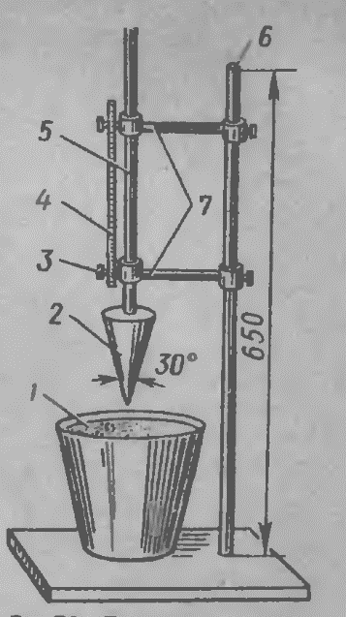

1 – сосуд для растворной смеси;

2- конус;

3 – зажимной винт;

4 – шкала с делениями;

5 – скользящий стержень;

6 – стойка;

7 – держатель.

**2.**Для определения подвижности раствора сосуд 1 наполняют смесью примерно на 1 см ниже его краев. Уложенный раствор штыкуют 25 раз стержнем диаметром 10-12 мм и встряхивают 5-6 раз легким постукиванием сосуда о стол. Острие конуса приводят в соприкосновение с поверхностью раствора в сосуде и закрепляют стержень в таком положении зажимным винтом 3, отмечая при этом положение стрелки в шкале. Затем поворачивают зажимной винт, представляя конусу свободно погружаться в раствор и по окончании погружения конуса записывают второй отсчет по шкале. Глубину погружения конуса в раствор в сантиметрах определяют как разность между вторым и первым отсчетами. Значение подвижности раствора в сантиметрах вычисляют как среднеарифметическое результатов двух испытаний.

**3**.Расслаиваемость растворной смеси определяют в тех случаях, когда при транспортировании или хранении смесь расслаивается, в связи с чем нарушается ее неоднородность. Для определения расслаиваемости пользуются прибором, который представляет собой цилиндр с дном, состоящий из трех частей, причем части 2 и 3 могут передвигаться по платформам 1 и 4, а часть 5 неподвижна.

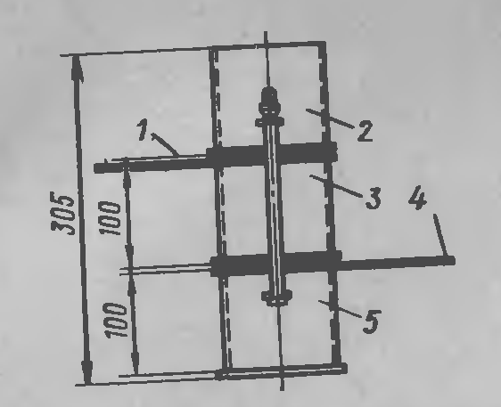

Прибор наполняют растворной смесью вровень с краями, прикрывают крышкой и устанавливают на лабораторнуювиброплощадку. При вибрации в течение 30 с растворную смесь из верхней и нижней частей цилиндра выкладывают в отдельные сосуды, сдвинув части 2 и 3 в сторону по платформам 1 и 4. Затем с помощью конуса определяют подвижность выложенного раствора. При этом глубину погружения конуса выражают не в линейных, а в объемных единицах. Для удобоукладываемых растворов значение расслаиваемости не должно превышать 30 см3.

**4.**Плотность определяют с помощью цилиндрического сосуда объемом 1л.

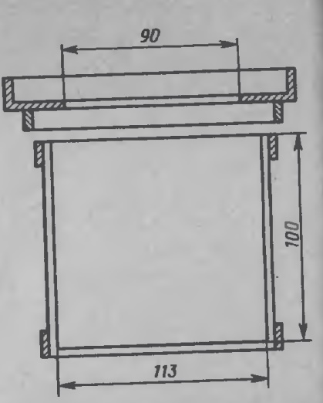

Сосуд наполняют растворной смесью с некоторым избытком, удерживаемым надетой насадкой. После этого смесь уплотняют 25-кратным штыкованием стальным стержнем диаметром 10-12 мм с последующим встряхиванием сосуда пять-шесть раз и легким постукиванием его о стол. Затем насадку снимают и срезают избыток растворной смеси вровень с краями. Сосуд со месью взвешивают и из полученного значения вычитают массу сосуда. За плотность смеси принимают среднее арифметическое результатов двух испытаний.

**5**.Основными качественными показателями строительного раствора являются его марка, которую определяют путем испытания в возрасте 28 сут трех образцов-кубов размером 70,7×70,7×70,7 мм. При испытании растворной смеси подвижностью 5 см и более образцы-кубы изготовляют в металлических формах без поддонов, установленных на кирпич, а растворных смесей подвижностью менее 5 см — в формах с поддонами.

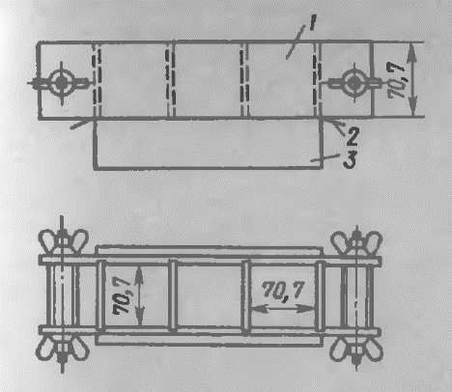

1 – металлическая форма;

2 - бумага;

3 - кирпич.

Из растворных смесей подвижностью 5 см и более образцы-кубы изготовляют следующим образом: трехгнездовую металлическую форму без поддонов предварительно смазывают машинным маслом и устанавливают на кирпич, поверхность которого покрыта мокрой газетной бумагой. Все три отделения формы заполняют растворной смесью за один прием с некоторым избытком, уплотняют в каждом отделении формы 25 нажимами стального стержня диаметром 10-12 мм, избыток растворной смеси срезают смоченным водой ножом вровень с краями формы и заглаживают поверхность. Повторное использование кирпича в качестве отсасывающего воду основания не допускается. Уплотнение слоев смеси в каждом отделении формы производят 12 нажимами шпателя — шестью нажимами вдоль одной стороны и шестью в перпендикулярном направлении.

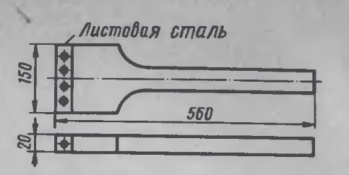

Избыток растворной смеси срезают смоченным водой ножом вровень с краями формы и заглаживают поверхность. Образцы, изготовленные из растворных смесей на гидравлических вяжущих веществах, выдерживают в формах в камере нормального хранения при температуре (20±2)°С и относительной влажности воздуха 95-100%, а изготовленные на воздушных вяжущих веществах — в помещении при температуре (20±2)°С и относительной влажности воздуха (65±10)%. Время выдерживания образцов в формах (24±2) ч, затем их извлекают из форм и каждый образец нумеруют на верхней грани не стираемой краской. Образцы, изготовленные из медленно твердеющих растворных смесей можно освобождать из форм в возрасте 2-3 сут. После извлечения из форм образцы хранят при температуре (20±2)°С. Образцы, хранившиеся в помещении, перед испытанием очищают волосяной щеткой от песчинок и пыли, в хранившиеся в воде извлекают из нее не ранее чем за 10 мин до испытания и вытирают влажной тканью. Каждый образец перед испытанием осматривают, измеряют и определяют его объем с точностью до 1 см3, затем взвешивают на технических весах и вычисляют плотность раствора с точностью до 10кг/м3.

При испытании образцов на сжатие величина разрушающей нагрузки должна укладываться на выбранной шкале в границах от 20 до 80% максимального усилия, соответствующего выбранному диапазону. Во время испытания нагрузка на образец должна возрастать непрерывно с постоянной скоростью не более (0,6±0,4) МПа в секунду до его разрушения. Достигнутое в процессе испытания максимальное усилие принимают за разрушающую нагрузку. Предел прочности на сжатие для каждого образца вычисляют как частное от деления разрушающей нагрузки (в Н) на рабочую площадь образца (в см2). За конечный результат принимают среднее арифметическое результатов испытаний трех образцов-кубов.

**Вывод.**

**ПРАКТИЧЕСКОЕ ЗАНЯТИЕ №11**

**«Испытание нефтяного битума»**

*Цель работы*: ознакомление с основными строительно-техническими свойствами битумов и методами их определения.

*Оборудование:* пенетрометр, дуктилометр, прибор «кольцо-шар».

***Состав и порядок работы:***

**1**.Определение глубины проникновения иглы.

**2.**Определение растяжимости битума.

**3.**Определение температуры размягчения битума.

***Ход работы:***

**1.**Битумы (битумные вяжущие) представляют собой сложные смеси высокомолекулярных углеводородов и их неметаллических производных. Битумы по происхождению подразделяются на природные и искусственные (нефтяные). Нефтяные битумы – продукты переработки нефти и ее смолистых остатков. При определении показателей физико-механических свойств битума отобранная проба материала должна быть подготовлена следующим образом. Перед испытанием образец битума обезвоживают; вязкие битумы осторожным нагреванием без перегрева при помешивании стеклянной палочкой; жидкие битумы – фильтрацией нагретого до 60°С битума через слои крупнокристаллической свежепрокаленной поваренной соли. Обезвоженный и расплавленный до подвижного состояния битум процеживают через металлическое сито с сеткой №07 и тщательно перемешивают для полного удаления пузырьков воздуха. Глубину проникания иглы (пенетрацию) нефтяного битума определяют с помощью стандартного прибора – пенетрометра. По глубине проникания иглы в битум под нагрузкой 1 Н (100 кгс) в течение 5 с при температуре 25 °С судят о вязкости битума. Вязкость выражают в градусах, причем 1° шкалы пенетрометра соответствует глубине проникания иглы в 0,1 мм.

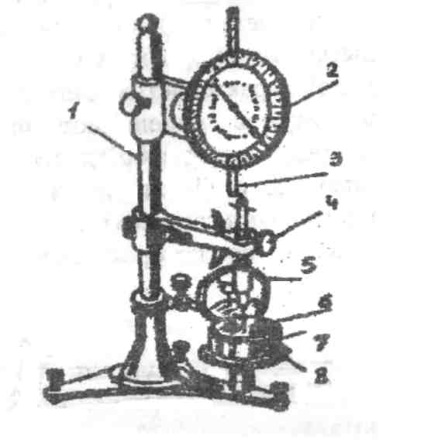

1 – металлический штатив;

2 – циферблат;

3 – контактная рейка (кремальера);

4 – стопорная кнопка;

5 – кронштейн;

6 – стержень с иглой;

7- металлическая чашка;

8 – предметный столик.

При определении глубины проникания иглы испытуемый битум наливают в металлическую чашку так, чтобы поверхность его была не более чем на 5 мм ниже верхнего края чашки. Чашку с битумом охлаждают на воздухе при температуре 20 °С в течение 1 ч, а затем помещают в водяную ванну так, чтобы высота слоя воды над битумом была не менее 25 мм. Температуру воды в ванне поддерживают в пределах (25±0,5) °С. По истечении 1 ч чашку с образцом битума вынимают из ванны и помещают в кристаллизатор, наполненный водой так, чтобы высота слоя воды над поверхностью битума была не менее 10 мм. Кристаллизатор устанавливают на столик прибора и подводят острие иглы к поверхности битума так, чтобы игла только слегка касалась ее.

Доводят кремальеру до верхней площадки стержня, несущего иглу, и устанавливают стрелку на нуль или отмечают ее положение, после чего одновременно включают секундомер и нажимают кнопку прибора, давая игле свободно входить в испытуемый образец в течение 5 с. По истечении 5 с отпускают кнопку. После этого доводят кремальеру вновь до верхней площадки стержня с иглой и отмечают показание прибора.

Определение повторяют не менее трех раз в различных точках на поверхности образца битума, отстоящих от краев чашки и друг от друга не менее чем на 10 мм. После каждого погружения иглу вынимают из гнезда, отмывают кончик ее от приставшего битума бензином или другим растворителем и насухо вытирают по направлению к острию.

Значение проникания иглы в градусах определяется как среднее арифметическое трех определений. Расхождение между результатами параллельных погружений не должны превышать 5 % от величины меньшего результата.

**2.**Растяжимостью (дуктильностью) называют свойство битумов вытягиваться в тонкие нити под действием приложенной растягивающей нагрузки. Растяжимость характеризуется длиной нити до разрыва ее при температуре 25 °С и скорости вытягивания 5 см/мин и выражается в сантиметрах. Это свойство битума является условной характеристикой его пластичности. Растяжимость битумов определяют на приборе – дуктилометре.

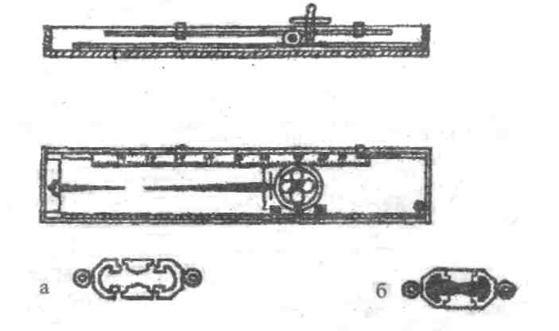

Образцы готовятся к испытанию следующим образом. Полированную металлическую или стеклянную пластинку и внутреннюю боковую стенку вкладышей «восьмерки» покрывают смесью талька с глицерином (1:3) или смесью декстрина с глицерином (1:2). Затем форму кладут на пластинку.

Подготовленную пробу битума расплавляют и наливают в три формы тонкой струей от одного конца формы до другого, пока она не наполнится выше краев. Залитый в форму битум оставляют охлаждаться на воздухе в течение 30 мин при температуре не ниже +18 °С, а затем гладко срезают излишек битума горячим ножом от середины к краям так, чтобы битум заполнял формы вровень с их краями.

После этого формы с битумом, не снимая с пластинки, помещают в водяную ванну (можно в ванну дуктилометра). Высота слоя воды над битумом должна быть не менее 25 мм; в ванне поддерживают температуру испытания равную +25°С, добавляя горячую или холодную воду.

По истечении 1 ч формы с битумом вынимают из воды, снимают с пластинки и закрепляют в дуктилометре. После этого отнимают боковые части форм, включают мотор дуктилометра и наблюдают за растяжением битума. При определении растяжимости битумов, имеющих плотность значительно большую или меньшую плотности воды, в ванну добавляют раствор поваренной соли или глицерина (для увеличения плотности) или этилового спирта (для уменьшения плотности), доводя плотность до таких значений, при которых нить битума вытягивается строго горизонтально.

Длину нити битума в сантиметрах, отмеченную указателем в момент ее разрыва, принимают за растяжимость битума. За окончательный результат принимают среднее арифметическое результатов трех параллельных определений. Расхождения между параллельными определениями не должны превышать 10 % от среднего арифметического значения сравниваемых результатов.

**3.**Температура размягчения позволяет судить об относительной теплостойкости и степени размягчения битумов при нагревании. Температуру размягчения определяют на приборе «кольцо и шар».

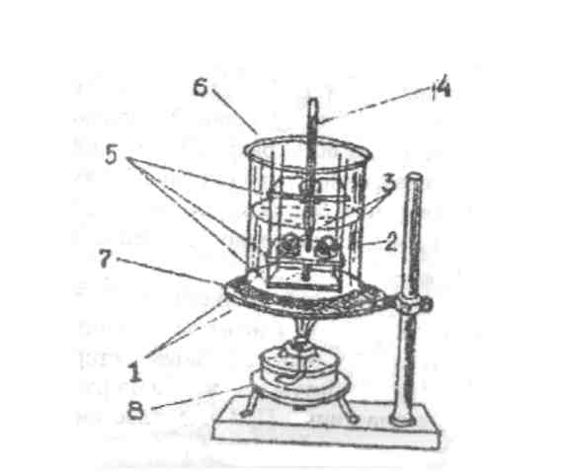

1 – латунное кольцо;

2 – подставка с отверстиями;

3 –шарик;

4 – термометр;

5 – металлические диски;

6 – стакан наполненный водой;

7 – нагревательный прибор

8 - спиртовка

Температуру размягчения определяют следующим образом. Латунные кольца укладывает на стеклянную пластинку и смазывает внутреннюю поверхность смесью талька с глицерином (1:3). Затем заполняют их с некоторыми избытком расплавленным битумом 2. После охлаждения избыток битума срезают вровень с краями нагретым ножом. Кольца устанавливают горизонтально в отверстия на среднем диске прибора. Термометр вставляют в среднее отверстие верхнего диска так, чтобы ртутный шарик его был на нижнем уровне кольца. Прибор с кольцами ставят в стакан, наполненный водой, имеющей температуру 5°С. Через 15 мин прибор вынимают, на каждое кольцо в центре поверхности битума кладут стальной шарик диаметром 9,5 мм и массой 3,5 г и помещают прибор в тот же стакан. Стакан с прибором ставят на асбестовую сетку нагревают на спиртовке так, чтобы скорость подъема температуры составляла 5 °С/мин.

При нагревании битум размягчается, и стальной шарик вместе с битумом проходит сквозь отверстие кольца. Температуру, при которой деформирующийся битум под действием массы шарика коснется нижнего диска прибора, принимают за температуру размягчения. Если температура размягчения битума по методу «кольцо и шар» окажется, например, равной 50°, то сокращение записывают «50° К и Ш». В том случае, когда температура размягчения битума выше 80°С, прибор заполняет не водой, а глицерином.

Температуру размягчения вычисляют как среднее арифметическое двух определений.

**Вывод.**

**ПРАКТИЧЕСКОЕ ЗАНЯТИЕ №12**

**«Испытание лакокрасочных материалов»**

***Цель работы*:** научиться определять свойства лакокрасочных материалов.

***Оборудование****:* вискозиметр ВЗ-4, шариковый вискозиметр, стеклянная пластинка, прибор типа У-1для определения прочности пленок на удар.

***Состав и порядок работы:***

**1.**Определение условной вязкости лакокрасочных материалов.

**2.**Определение укрывистости красочных составов.

**3.**Определение прочности пленки при ударе.

***Ход работы:***

**1.**Из красочных составов наиболее ценны масляные и эмалевые соста­вы. Масляные красочные составы *-* это однородные суспензии, получае­мые путем тщательного перетирания на краскотерках смеси из пигмента, связующего вещества и наполнителя. Эмалевые красочные составы полу­чают перетиранием пигментов на масляных лаках. При испытании красок определяют вязкость состава, укрывистость, а также свойства красочной пленки - твердость, прочность на изгиб и др.

За условную вязкость лакокрасочных материалов, обладающих сво­бодной текучестью, принимают время непрерывного истечения в секундах определенного объема испытуемого материала через калиброванное сопло вискозиметра типа ВЗ-4. За условную вязкость лакокрасочных материалов густой консистен­ции, определяемую шариковым вискозиметром, принимают время прохо­ждения в секундах стального шарика между двумя метками вертикально установленной стеклянной трубки вискозиметра, наполненной испытуе­мым материалом.

Пробу испытуемого материала перед определением условной вязко­сти тщательно перемешивают, избегая образования в ней пузырьков воз­духа, и выдерживают в течение 30-60 мин при 20 ± 0,5 °С. Вискозиметр при помощи установочных винтов штатива устанавливают так, чтобы его верхний край был в горизонтальном положении. Под сопло вискозиметра ставят сосуд вместимостью не менее 110 мл. Отверстие сопла снизу закрывают пальцем, в вискозиметр с избытком наливают испытуемый материал, чтобы образовался выпуклый мениск над верхним краем вискозиметра. Избыток материала удаляют при помощи стеклянной пластинки, или палочки. Затем открывают отверстие сопла и одновременно с появлением испытуемого материала из сопла включают секундомер. В момент первого прерывания струи испытуемого материала секундомер останавливают и отсчитывают время истечения с погрешностью не более 0,2 с.

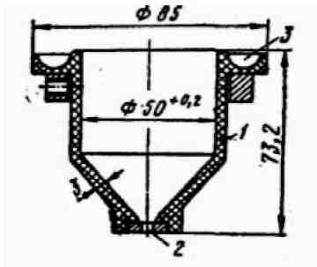

1 – резервуар;

2 – сопло;

3 – желобок.

Определение условной вязкости во всех типах вискозиметров проводят не менее трех раз в тщательно промытом растворителем вискозиметре с новой порцией пробы материала. Стеклянную трубку вискозиметра устанавливают вертикально и заполняют испытуемым материалом на 1-2 см выше верхней метки. Затем свободно опускают стальной шарик в центр трубки и в момент достижения нижним краем шарика верхней метки включают секундомер. Когда шарик достигнет нижним краем нижней метки трубки, секундомер останавливают и отсчитывают время прохождения шарика в секундах между двумя метками трубки вискозиметра с погрешностью не более 0,2.

Стеклянную трубку вискозиметра устанавливают вертикально и заполняют испытуемым материалом на 1-2 см выше верхней метки. Затем свободно опускают стальной шарик в центр трубки и в момент достижения нижним краем шарика верхней метки включают секундомер. Когда шарик достигнет нижним краем нижней метки трубки, секундомер останавливают и отсчитывают время прохождения шарика в секундах между двумя метками трубки вискозиметра с погрешностью не более 0,2 с.

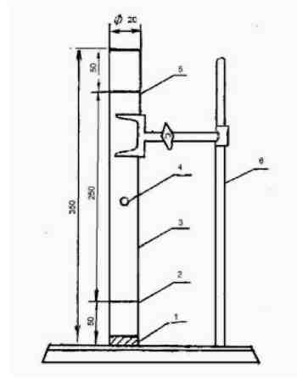

1. – пробка;
2. – нижняя метка;
3. – трубка,
4. – шарик;
5. – верхняя метка;

6 – штатив.

**2.**Укрывистостью*,* или кроющей способностью называется свойство краски при равномерном нанесении ее на одноцветную поверхность закрывать цвет окрашиваемой поверхности непросвечивающим слоем. Укрывистость пигментов и красок в невысохших покрытиях определяют с помощью стеклянной пластинки с цветными полосами.

Для этого готовят пластинку размерами 100х300 мм из бесцветного листового стекла толщиной 2-2,5 мм. Вдоль длинной стороны пластинки наносят на равном расстоянии одна от другой три цветные полосы шириной 15мм каждая. По краям наносят черные полосы газовой сажей, по середине - белую полосу цинковыми белилами. После высыхания краски пластинку взвешивают с точностью до 0,01 г.

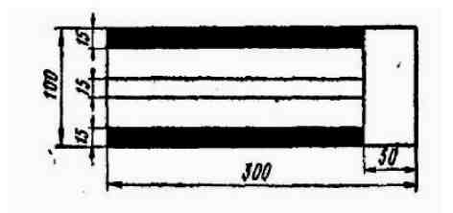

Испытуемую краску наносят щетинной кистью тонким слоем на сторону пластинки, на которой нет цветных полос, на площадь 100х250 мм. При нанесении краски пластинку держать в левой руке и водить кистью сначала вдоль, а затем поперек ее. Закрашивать поверхность до тех пор, пока сквозь пластинку, положенную на лист белой бумаги, не перестанут просвечивать полосы, нанесенные на обратную сторону.

Убедившись, что полосы не просвечивают, взвесить окрашенную пластинку с точностью до 0,01 г. Из общей массы пластинки с красочным составом вычесть массу пластинки с тремя нанесенными полосами, в результате получится масса краски, израсходованной на закрашивание пластинки в граммах.

Рассчитывают укрывистость (У) по следующей формуле:

$У=а/F$,

где **а** - количество краски малярной консистенции, израсходованной на

закрашивание стеклянной пластинки, г.;

**F** - окрашенная площадь пластинки, см.

**3.**Метод определения прочности пленок при ударе основан на определении максимальной высоты, при падении с которой груз определенной массой не вызывает видимых механических повреждений на поверхности пластинки с лакокрасочной пленкой.

Испытуемый лакокрасочный материал наносят на пластинку из лис­товой холоднокатаной стали марки 08 кп, 08 пс толщиной 0,5-1,0 мм раз­мером 90х120 мм или 70х150 мм, или пластинку из алюминия или алюми­ниевых сплавов толщиной 1,5 мм размером 70х150 мм или 90х120, вы­держивают перед испытанием при (20 ± 2) °С и относительной влажности воздуха (65 ± 5)% в течение времени, указанного в нормативно-технической документации на лакокрасочный материал.

Пластинку помещают на наковальню под боек пленкой вверх или вниз, прибора типов У-1 или У-2 для определения прочности пленок при ударе.

Пластинка должна плотно прилегать к поверхности наковальни. По­ложение пластинки должно быть указано в нормативно-технической документации на лакокрасочный материал.

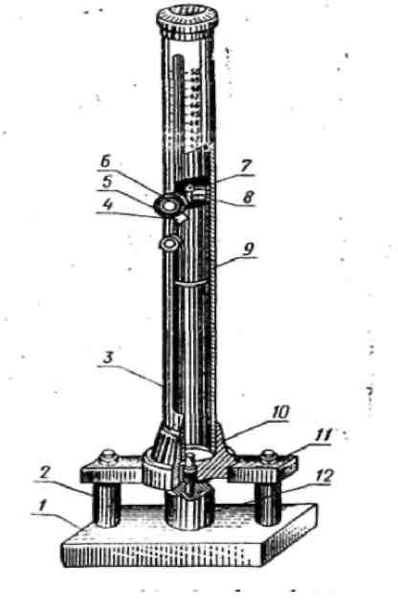

1 – станина;

2 – стойка;

3 – труба направляющая;

4 – стрелка указательная;

5 – винт стопорный;

6 – кнопка;

7 – стопор;

8 – корпус;

9 – груз массой 1 кг;

10 – боек с шариком;

11 – траверса;

12 – наковальня

1 – станина;

2 – стойка;

3 – труба направляющая;

4 – стрелка указательная;

5 – винт стопорный;

6 – кнопка;

7 – стопор;

8 – корпус;

9 – груз массой1 кг;

10 – боек с шариком;

11 – траверса;

12 – наковальня

Участок пластинки, на который будет падать груз, должен находить­ся на расстоянии не менее 20 мм от края пластинки и от центров других участков, ранее подвергавшихся удару.

Если значение прочности пленки при ударе неизвестно, то груз устанавливают на высоте 10 см, а затем приводят прибор в действие; при этом груз свободно падает на боек, который передает удар на пластинку, лежащую на наковальне. После удара груз поднимают, пластинку вынимают рассматривают пленку в лупу с целью выявления механического повреждения (трещины, отслаивания).

Если указанные дефекты отсутствуют, то испытание повторяют увеличивая высоту сбрасывания груза каждый раз на 5-10 см до тех пор пока не обнаружатся первые повреждения пленки при ударе.

Повторные испытания проводят каждый раз на новом участке пластинки. Для каждой высоты определения повторяют не менее трех раз.

Прочность пленки при ударе условно выражают числовым значением максимальной высоты в сантиметрах, при падении, с которой груз определенной массы не наносит механических повреждений пленке испытуемого образца.

**Вывод.**